**ULUSAL ORMAN ENVANTERİ GÖZLEM NOKTALARINDA, ÖRNEK ALAN TANITIM FORMU, AĞAÇ SERVETİ, ARTIM VE CANLI KÜTLE ENVANTER KARNESİ, ÖLÜ AĞAÇ/ODUN ENVANTER KARNESİ, DİRİ ÖRTÜ ENVANTER KARNESİ DÜZENLEME, DÜZENLENEN BU KARNELERİN VERİ TABANINA GİRİLMESİ, TOPRAK PROFİLİ NUMUNELERİ VE DİĞER NUMUNELERİN İDARENİN YÖNLENDİRMİŞ OLDUĞU LABORATUVARLARA TESLİM EDİLMESİ**

**TEKNİK ŞARTNAMESİ**

**BİRİNCİ BÖLÜM**

**İŞİN KONUSU**

**Madde 1.**

İşin konusu, *Ulusal Orman Envanteri gözlem noktalarında, Örnek Alan Tanıtım Formu, Ağaç Serveti, Artım ve Canlı Kütle Envanter Karnesi, Ölü Ağaç/Odun Envanter Karnesi, Diri Örtü Envanter Karnesi Düzenleme, Düzenlenen bu karnelerin veri tabanına girilmesi, Toprak Profili numuneleri ve Diğer Numunelerin İdarenin Yönlendirmiş Olduğu Laboratuvarlara Teslim Edilmesi* işlerinin hizmet alımıdır.

**AMAÇ**

**Madde 2.**

Bu şartname ile, ülke alanının tamamındaki ormanları kapsayan "Ulusal Orman Envanteri (UOE)" orman kaynaklarından yararlanmayı ulusal düzeyde planlamak ve bu amaçla uzun vadeli stratejiler geliştirmek için yapılır. UOE kavramının tanımı; "Orman kaynaklarının ülke genelindeki hâlihazır durumunu ortaya koymak ve izlemek amacıyla sürekli bilgi toplamak amaçlanmaktadır.

**KAPSAM**

**Madde 3.**

***“Ulusal Orman Envanteri Yapılması*** programı*”* kapsamında, bu şartnamenin **“İkinci Bölüm”**ünde yapılma şekli (metodolojisi) belirtilen işler, ilgili Ulusal Orman Envanteri gözlem alanlarında yürütülecektir. Bu alanlarda;

1. Genel Bilgiler,
2. Toprak özelliklerine ait bilgiler,
3. Biyolojik çeşitliliğin tespitine yönelik ölçme, gözlem ve incelemeler,
4. Orman zarar ve hastalıklarının tespitine yönelik ölçme, gözlem ve incelemeler,
5. Ağaç serveti, artım ve canlı kütleyi tespit amacıyla yapılacak ölçme, gözlem ve incelemeler,
6. Ölü odun (dikili ve devrik ölü ağaçlar, gövde ve dal parçaları) ve ölü örtü tespitine ilişkin ölçme, gözlem ve tespitlerinin yapılması işleri; 02/05/2025 tarihinde başlayacak ve en geç **01/11/2025 tarihine kadar** tamamlanacaktır.

Yüklenici, sözleşmenin yürürlüğe girmesi için gerekli olan yasal prosedürlerin tamamlandığının kendisine tebliği ve buna göre işe başlama tarihinden itibaren, en geç **5 (beş)** gün içinde, örnek alanların ölçüm tarihlerinin yer aldığı iş programı düzenler ve kontrol teşkilatının uygun görüşüne sunar. Kontrol teşkilatı, iş programının verildiği bu tarihten başlamak üzere sözleşme veya eklerinde belirlenen süre içinde programı olduğu gibi veya gerekli gördüğü değişiklikleri yaparak idarenin onayına sunar.

İdare, iş programının verildiği tarihten başlamak üzere sözleşme veya eklerinde belirlenen süre içinde, iş programını olduğu gibi veya gerekli gördüğü değişiklikleri yaparak onaylar ve onaylı bir nüshasını kontrol teşkilatına, bir nüshasını da yükleniciye yazılı olarak verir. Yüklenici, idarece onaylanmış iş programına aynen uymak zorundadır. Ancak zorunlu hallerde en geç 2 (iki) gün önceden kontrol komisyonunun bilgisi ve idarenin uygun görüşü ile iş programında değişiklik yapılabilir. Yüklenici, iş programı onaylanmadan arazi işlerine başlayamaz.

İşe ilişkin olarak idare tarafından onaylanan bir süre uzatımı bulunduğu veya herhangi bir zamanda kontrol teşkilatı, işlerin fiili ilerlemesinin onay verilmiş programa uymadığı görüşüne vardığı takdirde yüklenici, kontrol teşkilatının talebi üzerine on (10) gün içinde işlerin öngörülen tamamlanma süresi içinde bitirilmesini sağlamak üzere bir revize program hazırlayarak kontrol teşkilatına sunacaktır. Revize program, kontrol teşkilatının uygun görüşü ve idarenin onayı ile yürürlüğe girer.

Çalışma ekibi iş programında belirtilen günlerde kontrol komisyonundan izinsiz iş yerini terk edemeyecektir.

Bu hizmet alımı işiyle ilgili faaliyetlerin nerede gerçekleştirileceği, hangi çalışma konularını içereceği, çalışmaların hangi yöntemlerle ve hangi teknik detayda yapılacağına ilişkin hususlar bu şartname ile belirlenmiştir.

Bu şartname kapsamında yapılacak işlerle izleme yapılan Ulusal Orman Envanteri gözlem alanlarında, toprak örneklerinin alınması ile fenolojik gözlemlerin icrası sonucu ülkemiz ormanlık alanlarının, biyolojik çeşitliliği, toprak yapısı, iklimsel özellikleri, orman zararları ve hastalıkları, ölü ve diri odun miktarı, vb. verileri toplanarak ülkemizin orman envanterinin uluslararası raporlamalarda daha güvenilir veriler sağlanacaktır.

Elde edilen tüm veriler Orman Genel Müdürlüğü tarafından geliştirilen veri tabanına girilecek ve bu verilerden yararlanılarak Türkiye ormanlarının genel durumları ortaya konulacaktır. Bu bilgilerin yardımıyla amenajman planlaması, ağaçlandırma, suni ve tabi tensil programlarının gerçekleştirilmesinde stratejik hedeflerin belirlenmesi daha sağlıklı ortaya konulabilecektir.

Bu şartnamede açıkça belirtilmemiş veya hiç konu edilmemiş hususlarda, sözleşmenin imza tarihinde yürürlükte bulunan ve hizmet alımına konu işle ilgili mevzuat hükümleri uygulanır.

Kanunda ve yönetmeliklerde yeterince açıklık bulunmayan hallerde İdare’den alınacak yazılı talimatlara göre hareket edilir.

**TANIMLAR**

**Madde 4.**

**Bakanlık :** Tarım ve Orman Bakanlığı’nı,

**OGM :** Orman Genel Müdürlüğü’nü**,**

**İdare :** İstanbul Orman İşletme Müdürlüğünü,

**CBS :** Coğrafi Bilgi Sistemlerini,

**ÇALIŞMA KONUSU**

**Madde 5.**

Ulusal Orman Envanteri gözlem noktalarında, Örnek Alan Tanıtım Formu, Ağaç Serveti, Artım ve Canlı Kütle Envanter Karnesi, Ölü Ağaç/Odun Envanter Karnesi, Diri Örtü Envanter Karnesi Düzenleme, Düzenlenen bu karnelerin veri tabanına girilmesi, Toprak Profili numuneleri ve Diğer Numunelerin İdarenin Yönlendirmiş Olduğu Laboratuvarlara Teslim Edilmesi, elde edilen veriler sonucu düzenlenen karnelerin ORBİS modülü üzerinden kayıtlarının yapılarak ilgili modellemelerin oluşturulması.

Gözlem alanlarından alınan numune ve toprak örnekleri idarece belirlenen laboratuvarlarda, analiz edilecektir.

**ÇALIŞMA ALANI**

**Madde 6.**

Bu teknik şartname kapsamında öngörülen çalışma faaliyetleri İstanbul Orman İşletme Müdürlüğü tarafından hizmet alımı yolu ile yapılacaktır.

Bu teknik şartnamenin 5. Maddesi çalışma kapsamında belirtilen çalışma konusunun tümü İstanbul Orman Bölge Müdürlüğü idari sınırlarını kapsamaktadır. Yapılacak çalışma ile ilgili tüm işlemler ihaleyi yapan ilgili işletme müdürlüğü tarafından takip edilecektir. İstanbul Orman Bölge Müdürlüğü sınırları içerisinde yer alan 326 adet Ulusal Orman Envanteri noktasında gözlem ve ölçümler gerçekleştirilecektir.

**ÇALIŞMA EKİBİ**

**Madde 7.**

**Örnek Alma ve Gözlem Ekibi**

Çalışma ekibi; Orman Mühendisleri Odası tarafından 5531 Sayılı kanun gereği düzenlenen “Meslek Mensuplarının Çalışma Alanları İle Uzmanlık Konularının Kazanılmasına İlişkin Alt Düzenleme (Oda Alt Düzenleme No: 6)” gereği Oda tarafından düzenlenen “Ulusal Orman Envanteri Uzmanlığı” konusunda yapılan eğitimlerde başarılı olarak sertifika belgesi almış en az 1 (bir) Orman Mühendisi ve odaya kayıtlı en az 1 (bir) Orman Mühendisi olmak üzere 2 (iki) Orman Mühendisi ile 2 adet vasıfsız işçiden oluşacaktır.

Bu Orman Mühendislerine ait “Meslek Mensupluğu Oda Kayıt Belgesi” sözleşmenin imzalanmasını müteakip, en geç yer tesliminden önce İdareye teslim edilecektir. Yüklenici haftalık her bir ekip için en fazla 45 adet envanter noktasında ölçüm ve gözlem yapabilecektir.

Çalışma ekibinden en az 1 (bir) mühendis ölçüm ve gözlem ekipmanları ile denetim sırasında hazır bulunur. Kontrol komisyonunu oluşturan üye ya da üyeler istediği takdirde yüklenicinin idareye vermiş olduğu iş programına göre eş zamanlı olarak da arazide çalışma esnasında kontrol ve denetim yapabilecektir.

Yüklenici, ORBİS sistemine karne veri girişlerinin yapılabilmesi için çalışma ekibinde yer alan mühendislerden bir tanesinin kimlik bilgilerini işe başlamadan en geç 5 (beş) gün önce idareye yazılı olarak bildirir ve gerekli yasal işlemlerden sonra kullanıcı hesabı açılır.

**İKİNCİ BÖLÜM**

**ÇALIŞMA KONUSU İŞLERE AİT İZAHNAME**

**ULUSAL ORMAN ENVANTERİ ÇALIŞMALARINA AİT**

**ARAZİ İZAHNAMESİ**

**1. Örnek Alan Merkezinin Araziye Aplikasyonu**

Ülke alanının tamamı için CBS ortamında rastgele aralık ve mesafe ile UOE örnek alanları belirlenmiştir. Numarası ve memleket haritasındaki konumu bilinen bu Örnek Alanın UOE ekibi tarafından arazide bulunabilmesi için, haritadaki ve arazideki yeri kolayca bulunabilecek bir röper noktası belirlenecektir. ***Röper noktasının koordinatı ORBİS’te “Röperden Örnek Alana Gidiş Bilgileri” kısmına açıklama ile birlikte girilmek üzere alınır.***

**Röper Noktasının Tespiti**: Memleket paftalarında belirgin olarak görülebilen ve örnek alan merkezine en yakın doğal veya değişme ihtimali zor olan merkezlerdir. (yol çatı, dere çatı, tepelikler, nirengi noktaları vb.) Bu tip belirgin noktaların röper yani başlangıç olarak alınması esas olmakla birlikte, ***araç ile örnek alana en yakın ulaşılan yerin koordinatları da röper olarak kabul edilebilir.***

Daha sonra envanter karnesinin “Örnek Alan Tanıtım Formu” sağ üst köşesinde bulunan boşluk içine röper varsayılan yer ile gidilecek örnek alan merkezini gösterir bir güzergâh çizilip, güzergâhın üzerine semt açısı (manyetik pusula kullanılarak GPS in gösterdiği istikamet) ve mesafesi (GPS ekranında örnek alana olan uzaklık) yazılır. Bu bilgiler ışığında röperden hareket edilerek örnek alan merkezine varılmaya çalışılır.

Mülkiyet olarak devlet arazisi sayılan (orman, belediye, hazine, devlet üniversiteleri, mülkiyeti devlete ait özel ağaçlandırmalar vb.) tüm örnek alanlarda ağaç, ağaççık ve çalı türüne veya açıklık alan olmasına bakılmaksızın merkez kazığı çakılıp tüm karneler doldurularak toprak profili açılır ve numuneler alınır.

Mülkiyet olarak devlet arazisi olmayan (özel orman, mülkiyeti devlete ait olmayan özel ağaçlandırmalar, özel kurum ve kuruluşlara ait araziler) ancak içerisinde, ekte bulunan “Ağaç Türleri ve Kodları Ek:1” tablosunda kodu 1-34, 36, 37, 39 ve meşe türlerinin bulunduğu örnek alanlarda, mülk sahibinden izin alınarak merkez kazığı çakılıp tüm karneler doldurularak toprak profili açılır ve numuneler alınır. İzin alınamadığı durumda durumu açıklayıcı bir tutanak tutulur ve aynı gün içerisinde kontrol komisyonuna bilgi verilir.

Mülkiyeti şahsa ait ziraat (elma, kiraz, incir, zeytin, badem, şeftali vb meyvelikler) alanlarında toprak profili açılmaz ve kazık çakılmaz ancak uzaktan gözlem yapılarak Karne No:1’ de ilgili yerler (Ziraat Türü) doldurulur.

***Mülkiyetine bakılmaksızın “Ağaç Türleri ve Kodları” (Ek:1) tablosunda yer almayan ağaç türleri için yaş, çift kabuk kalınlığı ve 10 halka ölçümleri yapılmaz.***

Örnek alanın tamamı mülkiyetine bakılmaksızın aktüel olarak (fidanlık (F), kum (Ku), bataklık (Bk), orman deposu (Dp), ocak (Oc), tesis (Ts), otoyol veya bölünmüş yol (OY), baraj-göl-nehir (Su), iskân (İs), mezarlıklar (Mzl), tarla gibi arazi kullanım tiplerine denk gelmesi durumunda hiçbir ölçüm yapılmaz. Durumu açıklayıcı bir tutanak tutulur ve kontrol komisyonuna bilgi verilir.

Örnek alanın bir kısmının bu arazi kullanımlarından birine denk gelmesi durumunda eş merkezlerden hangisinin ne kadarının hangi alanda kaldığı (merkez kazığına göre) dilim grafik şeklinde bir kroki (Karne No.:4 tablosunun altına) çizilerek % olarak gösterilerek tüm ölçüm ve gözlemler yapılır.

Örnek;

3 nolu eş merkez alanının: %1 Ziraat,

4 nolu eş merkez alanının: %3 Ziraat, %1 Mezarlık

5 nolu eş merkez alanının: %15 Ziraat, %6 Mezarlık

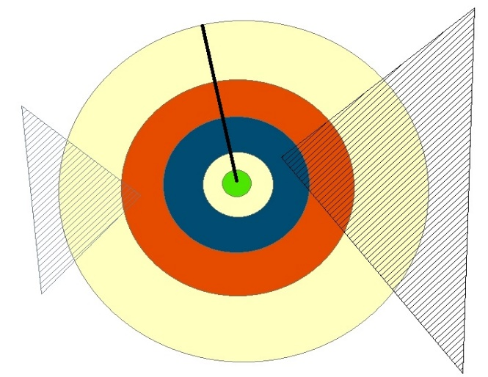

**Ziraat Alanı**

**Mezarlık**

**Şekil 1.** Arazi Kullanım Alanlarının Dilim Grafik Olarak Gösterilmesi

Örnek alan merkezine karar verildikten sonra (Sapma oranı en fazla 5 metredir.) ölçümler bitinceye kadar galvanizli demir boru yarıya kadar (ölçümlerin sonunda tamamı toprağa çakılacaktır) merkeze çakılır.

Merkezde durularak örnek alan etrafı detaylıca kontrol edilir. Bu kontrolde sabit ve kalıcı (blok kaya, dere çatı, yol çatı, profil çukuru) bir veya birkaç bağlama noktası tespit edilir. Profil çukuru her örnek alanda mutlaka 1. bağlama noktası olarak kabul edilecektir. Bağlama noktasındaki amaç, denetim heyetinin araziye geldiğinde ve sonraki yıllarda gelindiğinde örnek alan merkezini daha kolay bulabilmektir. Bu nedenle bağlama noktalarının bulunduğu konum ile örnek alan merkezini gösteren bir kroki, Karne No:1’ de ki ilgili bölüme çizilerek, bağlama noktasının örnek alan merkezine uzaklığı ve manyetik pusula ile ölçülen semt açısı not edilir.

Bu merkeze bağlı 5 adet örnekleme alanında ölçümler yapılacaktır. Bu örnekleme alanlarında hangi ölçümlerin yapılacağı ve örnek alan karnelerinin nasıl doldurulacağı konuları ilerleyen bölümlerde detaylıca açıklanmıştır.

Örnek alanların arazideki yerlerinin **değiştirilmemesi** esastır. Örnek alan merkezinin ziraat, dere içi ve kenarına, orman yolu içine ve şevlerine, kaya, taş, uçurum kenarı, dip kütük ve devrik ağaç üzerine denk gelmesi durumlarda merkez kazığının kaybolmaması için örnek alan merkezi ***en fazla 3 metreye*** kadar kaydırılarak ölçümler yapılır. Bu durumda Örnek Alanın düştüğü yerin yeni koordinatı (X ve Y) ve açıklamaları (asıl noktadan yeni noktaya kaydırma mesafesi ve açısı) Karne No:1’ de bulunan “Diğer Gözlemler” kısmına yazılarak kaydırılması yapılacaktır. Kontrol komisyon ekibine bu konu hakkında bilgi verilecektir.

**2. Envanter Karnelerinin Doldurulması**

Envanter karneleri 4 adet olup bunlar Örnek Alan Tanıtım Formu (Karne No:1), Ağaç Serveti, Artım ve Canlı Kütle Envanter Karnesi (Karne No:2), Ölü Ağaç/Odun Envanter Karnesi. (Karne No:3), Diri Örtü Envanter Karnesi. (Karne No:4).

**2.1. Örnek Alan Tanıtım Formu (Karne No:1)**

**2.1.1.Genel Bilgiler**

**2.1.1.1.Bürodan Elde Edilecek Bilgiler**

**Örnek Alan numarası:** Türkiye için sistematik olarak belirlenmiş sabit örnek alan numaraları.

**Bulunduğu İl:** Örnek alanın içinde bulunduğu il.

**Bulunduğu İlçe:** Örnek alanın içinde bulunduğu ilçenin adıdır.

**Orman Bölge Müdürlüğü (OBM):** Örnek alanın içinde bulunduğu OBM

**Orman İşletme Müdürlüğü (OİM):** Örnek alanın içinde bulunduğu OİM

**Bölme Numarası:** Örnek alanın içinde bulunduğu bölme numarası.

**1/25 000 Pafta Numarası:** Örnek alanın içinde bulunduğu 1/25 000 ölçekli pafta numarası.

**Mülkiyet:** Örnek alana ait kadastro verisidir. İlgili bölge tarafından tanımlanan kullanıcılar tarafından, ORBİS-GeoPortal ortamından bu bilgilere ulaşılacaktır.

**Arazi Kullanımı:** Örnek alanın içinde bulunduğu aktüel arazi durumunu yansıtır. Arazi Kullanım Sınıfları: Orman, Ziraat, İskân/Yerleşim, Sulak Alan, Mera/Çayır, Çalı/Maki, Bozkır/Step, Diğer ve Bilinmiyor olmak üzere 9 adet sınıflandırma yapılmıştır. Diğer arazi kullanımı içeriğinde, taş, kaya, buzul, otoban/otoyol, bataklık, sazlık, ocak, tesis, depo vb. alanlar.

* **Orman,** 6831 sayılı kanunla değişik 3071 sayılı Orman Kanunu’nda, tabii olarak yetişen veya emekle yetiştirilen ağaç ve ağaççık toplulukları, yerleriyle birlikte “orman” olarak ifade edilmektedir. Bir başka tanımlamaya göre ormanlar, oldukça geniş bir alanda kendine özgü bir iklim oluşturabilen, belirli yükseklik, yapı ve sıklıktaki ağaçlar, ağaççık, çalı ve otsu bitkiler, yosun, eğrelti ve mantarlar, toprağın altında ve üstünde yaşayan mikroorganizmalar ve çeşitli böcek ve hayvanlarla orman toprağının birlikte oluşturduğu hayat birliğidir.
* **Ziraat,** 5403 sayılı Kanun kapsamında tarım arazisi; toprak, topoğrafya ve iklimsel özellikleri tarımsal üretim için uygun olup, halihazırda tarımsal üretim yapılan veya yapılmaya uygun olan veya imar, ihya, ıslah edilerek tarımsal üretim yapılmaya uygun hale dönüştürülebilen araziler olarak tanımlanmaktadır. Bu tanımlamaya ek olarak, söz konusu Kanun kapsamında tarım arazileri beş alt grup altında değerlendirilmektedir. Bunlar, mutlak tarım arazisi, özel ürün arazisi (bağ, çiftlik, bahçe vb.), dikili tarım arazisi, marjinal tarım arazisi, sulu tarım arazisidir.
* **İskân/Yerleşim,** ağırlıklı olarak idari/kamu/halk tarafından kullanılan konutlar, bu binalar tarafından kullanılan alanlar ve bu alanların ilgili ek kullanım ünitelerinden oluşan arazilerdir. Sürekli şehir yapısı, endüstri, ticaret ve ulaşım birimleri, maden ocağı, boşaltım ve inşaat sahaları, yapay ve tarımsal olmayan yeşil alanlardır.
* **Sulak alan,** Türkiye’nin 1994 yılında taraf olduğu Ramsar Sözleşmesi’ne göre sulak alanlar, doğal veya yapay; sürekli ya da mevsimsel, tatlı acı ya da tuzlu, durgun ya da akan su kütleleri, bataklıklar, turbalıklar ve gelgitin çekilmiş anında derinliği altı metreyi aşmayan deniz suları olarak tanımlanmaktadır. Sulak alanlar sınıflandırma sistemine göre, tüm göller, akarsular, sazlıklar, içinde su bulunan mağaralar, obruklar, sazlıklar gibi arazilerdir.
* **Mera/Çayır,** 4342 sayılı Mera Kanunu kapsamında, mera; hayvanların otlatılması ve otundan yararlanılması için tahsis edilen veya kadimden beri bu amaçla kullanılan yer; çayır ise taban suyunun yüksek bulunduğu veya sulanabilen yerlerde biçilmeye elverişli, yem üretilen ve genellikle kuru ot üretimi için kullanılan yer olarak tanımlanmaktadır.
* **Çalı/Maki,** sık olarak bir araya gelmiş bulunan kısa boylu, çalılaşmış ağaç toplumu veya kısa boylu çalılar ile çalılaşmış ağaçların birlikte oluşturduğu sık bir bitki topluluğun oluşturduğu arazilerdir.
* **Bozkır/Step,** fiziki coğrafyada kurakçıl otsu bitkilerden oluşan, sıcak ve ılıman iklimlerdeki ağaçsız arazilerdir. Alpin, yüksek dağ kuşak ve vb. bu arazi kullanımda yer almaktadır.
* **Diğer,** su seviyesinden yüksek yerlerdeki yassı, sarp ve üzerinde bitki olmayan taşlıklar ve kayalıklar, daimi karla kaplı, askeri ve endüstriyel alanlar, otoban/otoyol, parklar, şehir mezarlıklarıyla, ocak, tesis, depo, altyapı ve vb. amaçlarla plânlanmış araziler olarak tanımlanmıştır.

Bilinmiyor; Örnek alan ile ilgili herhangi bir bilgiye ulaşılamayan arazilerdir.

**Ziraat Türü:** Örnek alanın bulunduğu yer meyve Bağ veya Bahçe (meyve bahçesi) ise sadece tür, ortalama çap, ortalama boy ve ortalama dikim aralığı yazılır.

**Statü ve Tescil Durumu:** Örnek alanın bulunduğu yerin statü veya tescil durumunun tespitidir. Milli Parklar, Tabiat Parkları, Tabiatı Koruma Alanları, Tabiat Anıtları, Yaban Hayatı Geliştirme Sahaları, Sulak Alanlar; Ramsar (Sulak Alanlar), Ulusal Öneme Haiz Sulak Alanlar, Mahalli Öneme Haiz Sulak Alanlar. İlgili bölge tarafından tanımlanan kullanıcılar tarafından, ORBİS-GeoPortal ortamından bu bilgilere ulaşılacaktır.

**Ana Fonksiyon-İşletme Amacı/Koruma Hedefi:** Örnek alanın bulunduğu yerin, orman amenajman planındaki genel orman fonksiyonu ve işletme amacı/koruma hedefidir. Karne üzerine girilecek bu bilgiler kesinlikle kod veya kısaltma halleri yazılmayacaktır. İlgili bölge tarafından tanımlanan kullanıcılar tarafından, ORBİS- GeoPortal ortamından bu bilgilere ulaşılacaktır.

**İşletilip İşletilmediği:** Örnek alanın içinde bulunduğu meşcere orman amenajman planında ekonomik fonksiyonda planlanmış ise işletilen orman olarak kabul edilir. Örnek alanın içinde bulunduğu meşcere orman amenajman planında ekolojik veya sosyokültürel fonksiyonlardan herhangi birinde planlanmış olup plana göre ara hasılat veya son hasılat etası verilenler işletilen, verilmeyenler ise işletilmeyen orman olarak tanımlanacaktır. Tüm ağaç türleri için 0, 0a, a, a0, a3 meşcere tipleri işletilen olarak kabul edilecektir.

**2.1.1.2.Araziden Elde Edilecek Bilgiler**

**UTM Koordinat:** UTM (Universal Transversal Merkator), Evrensel Enlem Merkatörü’nün kısa adıdır. Kürenin, kendisine ekvatora teğet olan silindir izdüşümüdür. Dünya başlangıç meridyenleri 6°’de bir değişen 60 dilime(zon) ayrılır. Her dilim batıdan doğuya doğru 1’den 60’a kadar numaralandırılmıştır. Türkiye 35-36-37-38 zonları içerisinde yer alır. Zonların başlangıç meridyenleri 27-33-39-45 derece doğu meridyenleridir (Şekil 2). Ülkemizde ormancılık alanında UTM WGS 1984 koordinat sistemi kullanılmaktadır. Bu sebeple arazi çalışmalarında GPS aletleri UTM WGS 1984’e ayarlanacaktır. Büroda tespit edilmiş koordinatlar araziye aplike edilecek ve karneye aktarılacaktır.

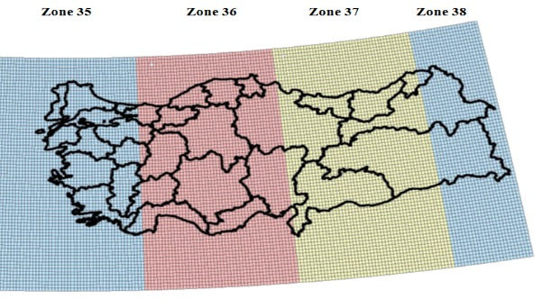

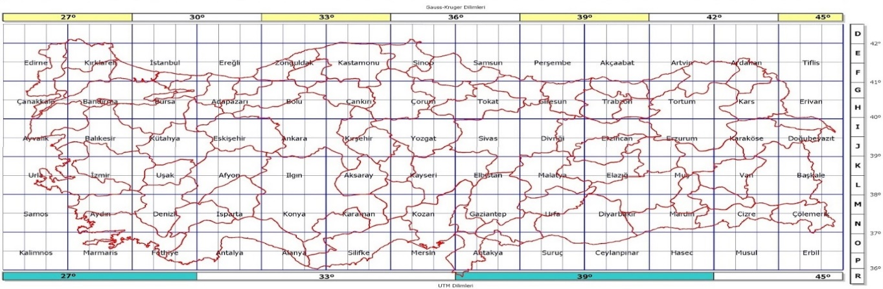

**Şekil 2.** Türkiye’nin UTM Koordinatlarına Göre Konumu

**Rakım:** Örnek alan merkezinin denizden olan yüksekliğini ifade eder. Arazide GPS aletinden m cinsinden okunarak formlara kaydedilecektir.

**Eğim:** Örnek alan merkezine bağlı olarak, örnek alanın bulunduğu yerin ortalama arazi eğimidir. Arazide eğimölçer aleti ile örnek alanın eğim yönündeki en uzak iki noktası arasında % cinsinden ölçülerek formlara kaydedilecektir.

**Bakı:** Eğimli arazilerde **ö**rnek alan yüzeyinin baktığı yöndür.

**Lokal Konum:** Örnek alan merkezinin bulunduğu yerin, arazi şekilleri itibari ile sırt, üst yamaç, orta yamaç, alt yamaç, taban, tepe vb. deyimler ile tanımlanmasıdır.

**Orijin/Köken:** Örnek alanda ölçüm yapılacak asli meşcereyi oluşturan fertlerin, tohum ve/veya sürgün yoluyla mı alana geldiğinin tespiti.

**Orman İşletme Şekli:** Orman amenajmanı bakımından; koru, baltalık ve korulu baltalık olmak üzere üç şekli bulunmaktadır.

**● Koru:** Ekim, dikim veya doğal olarak tohumdan yetiştirilmiş ormanların, yine aynı yöntemle devamını sağlayacak şekilde işletilmesidir.

**● Baltalık:** Sürgünden yetişmiş meşcerelerin, belirli aralıklarda tıraşlama kesimleriyle işletilmesidir.

**● Korulu Baltalık:** Ülkemizde uygulanmamakla birlikte, üst tabakada koru, alt tabakada isi baltalık işletme şeklinin uygulandığı bir işletme modelidir.

**Orman Formu:** Orman ekosistemindeki ağaç türleri ve bunların bir arada bulunuş şekilleri, orman içindeki sosyal konumları, sıklığı ve tepe ilişkileri itibariyle kuruluş şeklidir. Aynıyaşlı ve Maktalı, Değişikyaşlı ve Düşey Kapalı, Endüstriyel Ağaçlandırma ve Maki formu alarak 4 kategoride kendini göstermektedir.

◙ **Endüstriyel Ağaçlandırma**: Yıllık tıraşlama kesim ve dikime dayalı kontrol yöntemiyle işletilen ormanlardır.

◙ **Aynıyaşlı ve Maktalı:** İşletme ormanlarında kesime olgun çağa gelen meşcerelerdeki ağaçların, bir gençleştirme periyodu içinde tamamen kesilerek, yerine doğal veya yapay yolla yeni bir orman kurmak suretiyle elde edilen meşcereye aynıyaşlı meşcere adı verilir.

◙ **Değişikyaşlı ve Düşey Kapalı:** Her yaşta ve çapta fertlerin bulunduğu düşey kapalı ormanlardır.

◙ **Maki:** Fakir topraklar üzerinde bulunan kserofit (bünyesinde su depolamaya sahip, kurakçıl) bünyeli, herdem yeşil ve sert yapraklı, boyları 5 metreyi geçmeyen ağaççıkların teşkil ettiği bir bitki formasyonudur. *Laurus nobilis* (Defne), *Olea oleander* (Yabani zeytin), *Arbutus andrachne* (Sandal), *Quercus ilex* (Pırnal meşesi) *Quercus coccifera* (Kermes meşesi), *Philleria media* (Akçakesme), *Pistacia terebentus* (menengiç), *Pistacia lentiscus* (Sakız), *Certis siliquastrum* (Erguvan), *Ceretonia siliqu*a (Keçi Boynuzu), *Juniperus sabina* (Sabin/sürünücü ardıç) vb.

**Karışım Şekli:** Meşcereyi oluşturan ağaç türlerinin birbiriyle yapmış olduğu karışım şeklidir.

► **Saf İbreli:** Meşcerenin, göğüs yüzeyi ya da hacim itibariyle en az %90 ve daha fazlasının tek bir ibreli türden oluşması,

►**Saf Yapraklı:** Meşcerenin, göğüs yüzeyi ya da hacim itibariyle en az %90 ve daha fazlasının tek bir yapraklı türden oluşması,

►**İbreli Karışık:** Meşcerenin göğüs yüzeyi ya da hacim itibariyle her birinin en az %10 veya daha fazla karışıma girdiği, iki adet veya daha fazla ibreli ağaç türünden oluşması,

►**Yapraklı Karışık**: Meşcerenin, göğüs yüzeyi ya da hacim itibariyle her birinin en az %10 veya daha fazla karışıma girdiği, iki adet veya daha fazla yapraklı ağaç türünden oluşması,

►**İbreli Yapraklı Karışık:** Meşcerenin, göğüs yüzeyi ya da hacim olarak ibreli türlerin fazla olduğu ancak %10 - %49 oranında bir veya birden çok yapraklı türlerin bulunması hali,

►**Yapraklı İbreli Karışık:** Meşcerenin, göğüs yüzeyi ya da hacim olarak yapraklı türlerin fazla olduğu ancak %10 - %49 oranında bir veya birden çok ibreli türlerin bulunması hali,

**Katlılık Durumu:** Meşcereyi oluşturan ağaçların tepelerinin kümelendiği katman sayısına Katlılık adı verilmektedir. Envanter karnesine meşcerenin durumuna uygun, aşağıda ve Şekil 3’de belirtilen katlılık durumlarından biri kaydedilecektir:

◙ **Tek Katlı:** Ağaç tepelerinin tek bir katmanda kümelenmesi hali,

◙ **İki Katlı**: Ağaç tepelerinin bariz biçimde iki katmanda kümelenmesi hali,

◙ **Çok Katlı**: Ağaç tepelerinin bariz biçimde üç ya da dört katmanda kümelenmesi hali,

◙ **Düşey Kapalı (Seçme veya Devamlı Orman):** Ağaç tepelerinin her katmanda bulunması ve bariz bir kümelenmenin ayrılamaması halidir.

|  |  |
| --- | --- |
|  |  |
| a- Tek katlı meşcere | c- Çok katlı meşcere |
|  |  |
| b- İki katlı meşcere | d- Seçme Ormanı |

**Şekil 3.** Meşcere Katlılık Durumları

**Kapalılık:** Ağaç tepelerinin yeri örtme derecesi olan kapalılık yatay ve düşey olmak üzere iki gruba ayrılmaktadır. Yatay kapalılık aynıyaşlı ve tek katlı meşcerelerde (Şekil 4), düşey kapalılık değişik yaşlı ve çok katlı meşcerelerde ve özellikle seçme ormanlarında kullanılan bir karakteristiktir (Şekil 3d).

►**Normal Kapalı:** Ağaç tepeleri arasında boşluk bulunmaması ya da tepelerin birbirine değmesi hali (Tepe kapalılığı %71 ve daha fazla)

►**Orta Kapalı:** Ağaç tepeleri arasında en fazla bir tepe girecek şekilde boşlukların bulunması hali (Tepe kapalılığı %41 -70 arasında)

►**Gevşek Kapalı:** Ağaç tepeleri arasında 3-4 tepe girecek şekilde boşlukların bulunması hali (Tepe kapalılığı %11 -40 arasında)

►**Boşluklu Kapalı:** Ağaç tepelerinin birbirinden bağımsız olması ve ağaçlar arasında fazla mesafe bulunması (Tepe kapalılığı %1- %10 arasında)

Henüz kapalılık oluşmamış a, a0 meşcere tipleri gevşek kapalı (1 kapalı) olarak kabul edilir.

Katlı meşcerelerde kapalılığı fazla olan katın kapalılığı esas alınır.

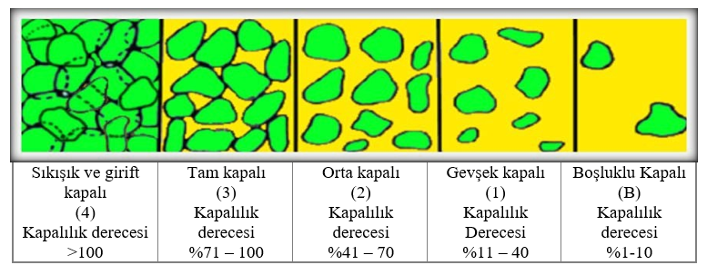**Şekil 4.** Meşcerelerin Kapalılığa Göre Sınıflandırılması

**Gelişim Çağı:**

**Gençlik** (a: göğüs çapı 4,0 cm’nin altında),

**Sıklık** (a3: göğüs çapı 4,0 – 7,9 cm arasında ),

**Sırıklık-Direklik** (b: göğüs çapı 8,0-19,9 cm arasında),

**İnce Ağaçlık** (c: göğüs çapı 20,0-35,9 cm arasında),

**Orta Ağaçlık** (d: göğüs çapı 36,0-51,9 cm arasında),

**Kalın Ağaçlık** (e göğüs çapı 52 cm’den fazla) olarak sınıflandırılacaktır.

**Katlı:** Altı ve üstü farklı çağ sınıfından oluşan meşcerelerdir (Çkd2/a3 vb.).

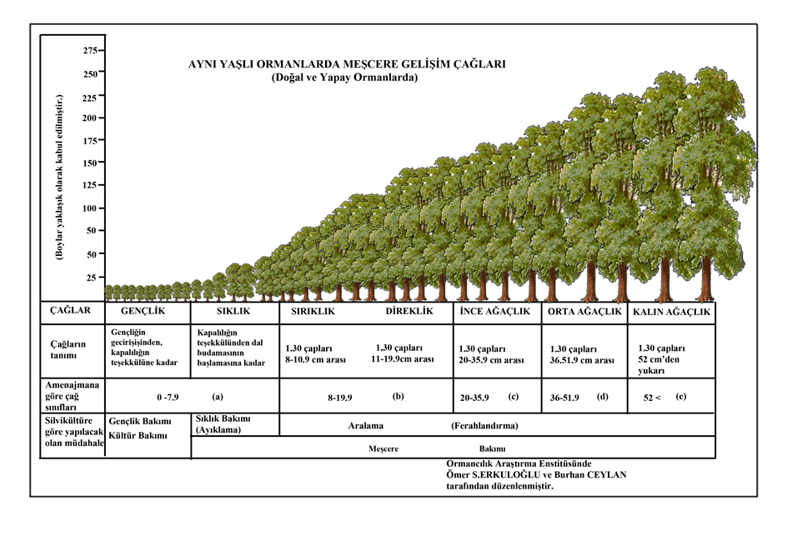

**Şekil 5.** Aynıyaşlı Ormanlarda Meşcere Gelişim Çağları

**Koruma Amaçlı Önlem:** Örnek alanın bulunduğu yerin herhangi bir şekilde (tel örgü, çit, duvar, ihata, ince sırık vb.) korumaya alınıp alınmadığına dair gözlemler.

**Aday Anıt Ağaç:** "Yaş, çap ve boy itibarıyla kendi türünün alışılmış ölçüleri üzerinde boyutlara sahip olan, yöre folklorunda, kültür ve tarihinde özel yeri bulunan, geçmiş ile günümüz, günümüz ile gelecek arasında iletişim sağlayabilecek uzunlukta doğal ömre sahip olan ağaçlar, anıt ağaçlardır." Örnek alan içerisinde anıt ağaç olabilecek niteliğe sahip ağaç var ise buna ait tür, çap, boy ve bulunduğu yerin koordinat bilgileri.

**Doğal Gençlik:** Örnek alan içerisinde asli meşcereyi oluşturan ağaç türlerine ait, tahmini her m² de en az 1 adet olacak şekilde dağılmış gençliğin alandaki yoğunluk durumunu ifade eder. Eğer gençlik m² de 1’den az ise dikkate alınmaz. Gençlik 15 m yarıçaplı dairenin alansal olarak %10-40’ında dağılım gösteriyorsa az, %41-70’inde dağılım gösteriyorsa orta, %71-100’ünde dağılım gösteriyorsa çok olarak kabul edilecektir. Mevcut gençlik tüm alan içinde dağılım gösteriyorsa homojen, küme veya guruplar halinde bulunuyorsa heterojen olarak kabul edilecektir.

**Diğer Vejetasyon Tipleri:** Bu bölüm, örnek alanların bilinen orman formları dışında bir alana rast gelmesi durumunda doldurulacaktır. Örnek alan merkezi tarımsal ağaç türlerinin yoğun olduğu bir alandaysa tablodaki kutucuk işaretlenerek bu alanda bulunan türler (zeytin, kiraz, fındık, ceviz, harnup, badem vb.) hakkında bilgi verilecektir.

**2.1.2.Toprak Bilgileri**

**a) Çıplak:** Mineral toprağın yüzü ölü örtü veya diri örtü ile kaplı değildir. Toprak açıkça görülür. Bu durumda dış toprak hali aşağıdaki deyimlerle ifade edilir:

**Uçucu:** Humus ve kil gibi yapıştırıcı maddeler yoktur. Rüzgâr tarafından kolayca uçurulup götürülebilir. İnce kum topraklarında söz konusudur.

**Yumuşak:** Gevşek istiflenmiş, kırıntılılığı, havalanması ve suyu geçirgenliği iyi, kabarmış topraklardır.

**Sertleşmiş:** Hayvan otlatması, orman emvali nakliyatı gibi sebeplerle sıkıştırılmış topraklardır.

**Kabuklaşmış:** Toprağın yüzeyi yağmur damlaları ile dövüldükten sonra geçici bir süre su altında kalması ile oluşmuş toprak halidir.

**b) Örtülü:** Toprak yüzeyinin ölü örtü veya flora ile örtülü olma halidir. Mineral toprak bu örtüden dolayı kısmen veya tamamen görünmez. Bu durumda dış toprak hali aşağıdaki deyimlerle ifade edilir:

**Ölü Örtü Kaplı:** Toprak yüzeyi yaprak, ince dal (orta çapı < 10 cm), kabuk, kozalak gibi organik maddelerle kaplanmış olduğu durumdur.

**Yeşillenmiş:** Toprak yüzeyinin gevşek bir şekilde flora tarafından kısmen veya büyük oranda kaplandığı, bakıldığında yeşil renkle birlikte toprak veya ölü örtünün renginin de görüldüğü durumdur.

**Yabanlaşmış:** Toprak yüzeyinin tamamen flora tarafından kaplanıp kuvvetli kökleriyle sarıldığı ve bakıldığında sadece yeşil renk görüldüğü durumdur.

**Ölü Örtü Tipi:**

**Yaprak:** Yaprak tabakası (ağaçlardan dökülen yaprakların henüz çürümeye başlamadığı tabaka) ile bunun altında çok ince çürüntü tabakası (dökülen yaprakların renklerinin koyulaştığı, çürümenin başladığı fakat hangi döküntü kısmı olduğu anlaşılabilen tabaka) bulunur. Organik maddenin çürüyerek koyu renk aldığı ve yapraktan mı veya başka bir kaynaktan mı geldiği ayırt edilemeyen kısım olan humus tabakası ya bulunmaz veya çok ince bir tabaka halindedir.

**Çürüntülü Yaprak:** Yaprak, çürüntü ve humus (toprağa karışmış halde) tabakalarının hepsi bulunur.

**Ham Humus:** Yaprak, çürüntü ve humus tabakaları birlikte bulunur, ancak bir kürekle ölü örtü kalıp halinde kaldırılabilir. Humus toprağa karışmamıştır.

Ölü örtü tabakaları aşağıdaki şekildeki gibidir (Şekil 6).

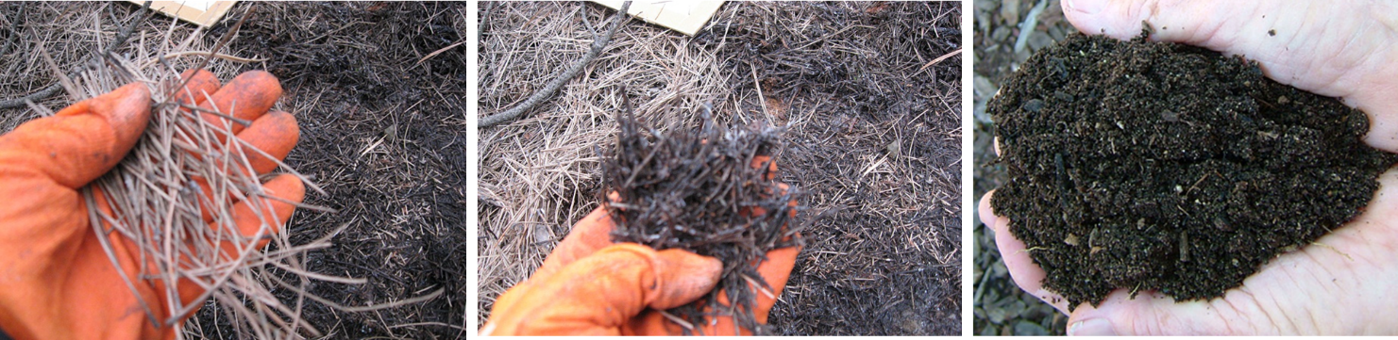

1-Yaprak 2- Çürüntü 3- Humus

**Şekil 6.** Ölü örtü tabakaları

**Ölü Örtü Tipine Esas Olan Türler Karışımı:**

►**Saf İbreli:** Hacim itibariyle en az %90 ve daha fazlasının tek bir ibreli türden oluşması,

►**Saf Yapraklı:** Hacim itibariyle en az %90 ve daha fazlasının tek bir yapraklı türden oluşması,

►**İbreli Karışık:** Hacim itibariyle en az %90 ve daha fazlasının, her ağaç türü için %10 ve daha fazla olması kaydıyla en az iki ibreli ağaç türünden oluşması,

►**Yapraklı Karışık**: Hacim itibariyle en az %90 ve daha fazlasının, her ağaç türü için %10 ve daha fazla olması kaydıyla en az iki yapraklı ağaç türünden oluşması,

►**İbreli Yapraklı Karışık:** Hacim itibariyle ibreli türlerin fazla olduğu ancak %10 - %49 oranda yapraklı türlerin karışımda bulunması hali,

►**Yapraklı İbreli Karışık:** Hacim itibariyle yapraklı türlerin fazla olduğu ancak %10 - %49 oranda ibreli türlerin karışımda bulunması hali,

**Mutlak Derinlik (cm):** Mineral toprağın üst yüzeyden sert ana kayaya (C horizonu) kadar olan derinliğidir. Mutlak Derinlik 110 cm (110+ durumu hariç) ve altında bir değer Karne No:1’ e yazılmışsa ana kayaya ulaşılmış demektir ve anakaya numunesi alınması zorunludur.

**Fizyolojik Derinlik (cm):** Bitki köklerinin ulaşabildiği derinliktir. Derinlik ölçümünde kullanılan metrenin sıfır (0) başlangıcı yukarıda olacak şekilde konumlandırılarak ölçümler yapılır. Örneği Şekil 7’ de gösterilmiştir.

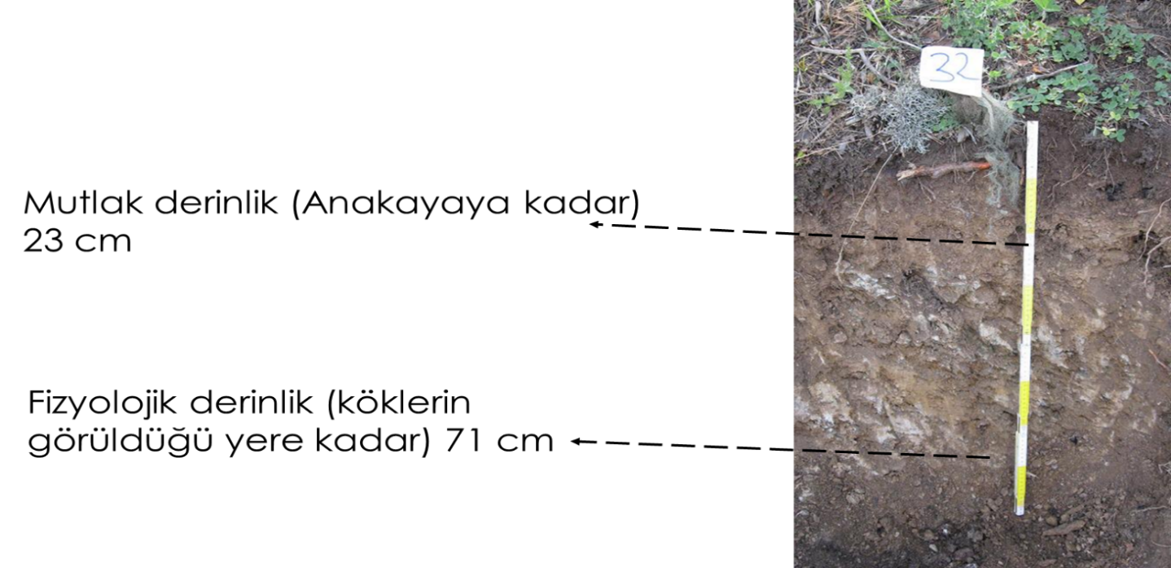

**Şekil 7.** Mutlak ve Fizyolojik Derinliklere bir örnek

**Yüzeysel Taşlılık (%):** Arazi yüzeyindeki çapı 20 cm’den büyük taşların araziyi kaplama oranıdır.

**Horizon Taşlılığı (%):** Toprak horizonunda çapı 2 mm’den büyük taşların topraktaki oranıdır. Profil yüzeyindeki kaplama oranlarının taşlılık şablonu (Şekil 8) ile karşılaştırılması sonucu belirlenebileceği gibi, el küreği ile alınan bir miktar toprakta taşların ayıklanması ile de tahmin edilebilir. Taşlılık her horizon için ayrı ayrı belirlenir. Ancak horizonlaşma olmayan durumlarda taşlılık derinlik kademeleri belirtilerek formlara kaydedilir. Bu durumda formdaki horizon adının olduğu kısma tabakanın derinlik sınırları yazılır (örneğin 0-30 cm, 30-40 cm gibi).

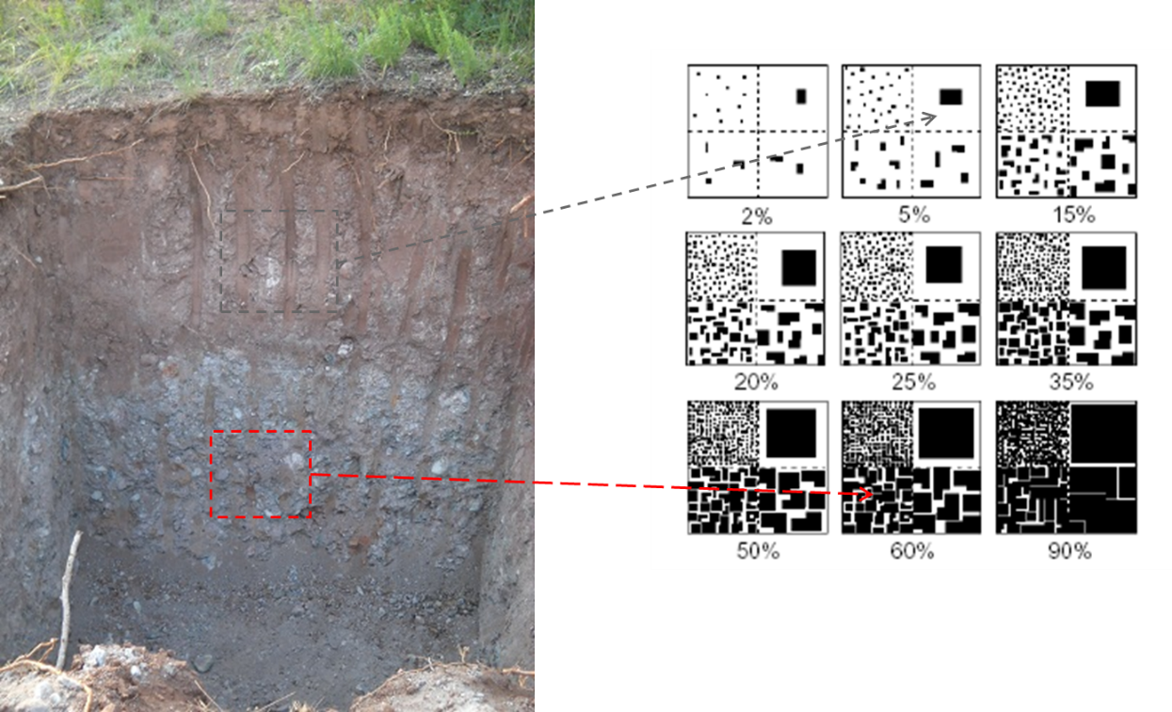

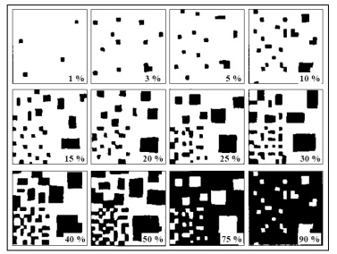

**Şekil 8.** Horizon taşlılığının belirlenmesinde kullanılan şablon

**Horizon Kalınlığı:** Horizonun başladığı ve bittiği yer arasındaki düşeydeki mesafedir. A ve B horizonları için ayrı ayrı belirtilir. Örnek alan karnesinde A ve B horizonları H1, H2 ve H3 olarak ifade edilmiştir. Sıralama toprak yüzeyinden başlayarak küçükten büyüğe aşağı doğrudur.

**Ölü Örtü Kalınlığı (cm):** Ölü örtünün yaprak, çürüntü ve humus tabakalarının kalınlıkları ayrı ayrı belirtildikten sonra toplanarak bulunur. Ölü örtü numunesi açılan toprak profiline en yakın yerden ve 15 m yarıçaplı daireyi temsil edebilecek deforme (ezilmiş, sürütme yapılmış) olmamış yerden alınacaktır.

“Ölü Örtü Tipi”, “Çürüntülü Yaprak” olarak belirlenen örnek alanlarda yaprak, çürüntü tabakası ve varsa humus tabakası ayrı ayrı kalınlığı ölçülüp ilgili kısma doldurulur ve üç ayrı numune farklı poşetlere alınır.

“Ölü Örtü Tipi”, “Ham Humus” olarak belirlenen örnek alanlarda yaprak, çürüntü ve humus tabakası ayrı ayrı kalınlığı ölçülüp ilgili kısma doldurulur ve üç ayrı numune farklı poşetlere alınır.

**Anakaya:** Toprağı oluşturan en önemli faktörlerden olup, H1, H2 ve H3 horizonlarının altındaki ayrışmamış katmandır. Anakaya örneği toprak örneği ile berber ayrı bir poşette laboratuvara gönderilerek teşhis ettirilir. Alınan numune en az 8-10 cm boyutlarında olmalı. Eğer profil açılamayacak derecede taşlık kayalık ise anakaya numunesi yüzeye çıkmış ve sahada ağırlıklı olan kaya türünden kopartılarak alınmalı. Anakayaya ulaşılamaması durumunda numune alınmaz.

**Toprak Çukurunun Açılması**

Toprak çukuru örnek alanı içerisinde alanı taşlılık, örtü durumu ve yüzey özellikleri bakımından temsil eden yerde açılır. Ezilmiş, sürütme yapılmış, hayvan yatırılmış kesim artığının yoğun olduğu yerler ile karınca yuvalarına, yola ve ağaç gövdesine yakın yerlerde çukur açılmamalıdır.

Toprak çukuru yaklaşık 1 m genişliğinde, 110 cm derinliğinde ve içerisinde rahat çalışılabilecek şekilde kazılır. Kazıdan çıkan toprak çukurun alt kenarına doğru atılır. Horizonların inceleneceği ve numune alınacak kısımda düz bir kesit yüzeyi oluşturulur. Çukurun diğer kenarlarına yığılmaz.

Anakayaya 110 cm’den daha yukarıda ulaşılırsa kazı derinliği anakaya kadar olmalıdır. Anakaya 110 cm’den daha derinde ise kazı derinliği 110 cm’de bırakılır. Çukurun yamaç tarafındaki kısmında ölü örtü bozulmamalıdır.

Çukur kazıldıktan sonra belirgin bir horizonlaşma varsa bunların sınırları, tabakalaşma varsa tabakaların sınırları, herhangi bir farklılaşma yoksa 0-30, 30-60, 60-110 cm derinlik kademeleri çakı ile çizilir ve metre başlangıç kısmı mineral toprak yüzeyinde olacak şekilde çukura yerleştirilir.

Örnek Alan numarasının yazıldığı bir kâğıt çukurun üst kısmına yerleştirilerek tüm profilin fotoğrafı çekilir. Fotoğrafta nokta numarası, ölü örtü kesiti, anakayaya (veya 110 cm’ye kadar) kadar derinlik ve horizon sınırları (horizonlaşma olmayan yerlerde katman sınırları, yeknesak profillerde 0-30, 30-60, 60-110 cm kademeler) net bir şekilde görülmelidir.

Nizami açılan toprak profil çukuru aşağıdaki örnekteki gibidir (Şekil 9).

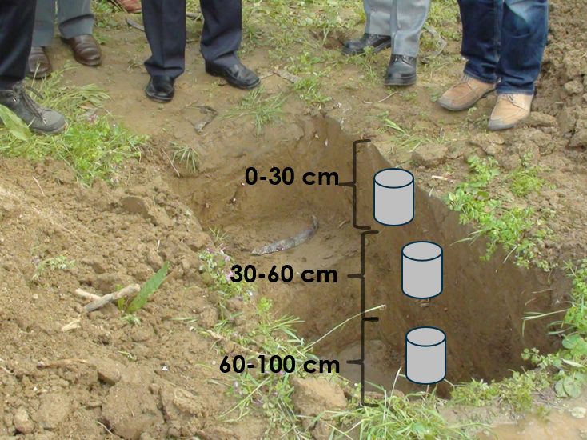

**Şekil 9.** Nizami açılan toprak profil çukuru örneği

**Ölü Örtü Örneğinin Alınması**

Ölü örtü örneği 30X30 cm ebadındaki demir çerçeve ile örnek alanı temsil eden ve kazılan toprak çukuruna yakın bir noktadan alınır. Demir çerçeve toprağa çakılır. Çerçeve içerisinde kalan alandan önce yaprak, daha sonra sırası ile çürüntü ve humus tabakaları toplanarak ayrı ayrı naylon poşetlere konulur. Her bir naylon poşet ikinci bir naylon poşet içerisine örneğe ait bilgilerin eksiksiz kaydedildiği izahname ekindeki Numune Bilgi Kartı ile birlikte konulur. Alınan örnekler laboratuvara gönderilir.

**Toprak Örneğinin Alınması**

Toprak örnekleri horizonlardan, katmanlardan veya derinlik kademelerinden çelik silindirler ile yukarıdan aşağıya doğru balyozla çakılarak alınır. Her bir horizon numunesinin alımından sonra, bir sonraki horizona geçmeden önce, numune alım işlemi bitmiş horizonun kalıntısı var ise kazma veya kürek ile kazılarak bir sonraki horizona ulaşılır ve o horizona silindir tekrar çakılır.

Örnekler horizonlaşmanın olduğu yerlerde horizonlara göre, horizonlaşmanın olmadığı alüvyon sahalarda farklı yapıdaki katmanların ait olduğu derinliklere göre alınır.

Ancak 110 cm’ye kadar tek bir katmanın yeknesak olduğu çukurlarda toprak örnekleri 0-30, 30-60, 60-110 cm derinlik kademelerinden alınır. 0-30 kademesinde yüzeyde ince bir tabaka halinde horizonlaşma varsa bu kesimden ayrı bir toprak örneği alınır ve bu kısmın kalınlığı da etiketlerde belirtilir.

Toprak örneği yüzeye en yakın ve organik madde ile karışık horizondan (H1 veya H2) başlayarak H3 ve Cv horizonlarından alınır. Silindir çakılamayacak kadar sert kaya horizonundan (Cv ve Cn horizonları) silindir örneği alınmayacak, 8-10 cm ebatlarında kayaç örneği kırılarak alınacaktır (Şekil 10).

Toprak örneklerine ait bilgiler izahname ekindeki Numune Bilgi Kartına eksiksiz olarak kaydedilir. Alınan toprak örnekleri naylon poşete konulur. Naylon poşetteki örnek, Numune Bilgi Kartı ile birlikte ayrı bir naylon poşete konularak analiz yapılacak laboratuvara gönderilir.

Toprak çukuru numunelerin alındığı profil yüzeyi kapanmayacak fakat çukurun içine düşebilecek hayvanların çukurdan çıkabileceği şekilde yatay (rampa) biçimde kısmen doldurulur.

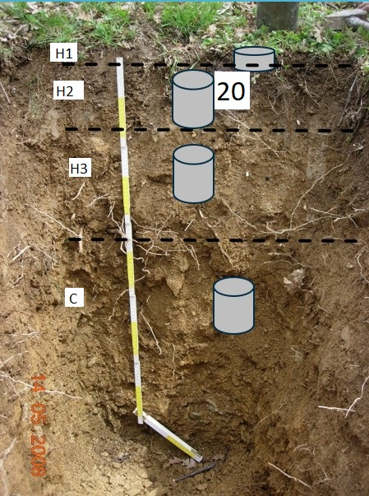

**Şekil 10.** Toprak Örneği Horizonları

**2.1.3.Biyolojik Çeşitlilik**

**İklim Tipi:** Örnek alanın bulunduğu yerin iklim tipini belirlerken aşağıdaki Tablo 1 ve Şekil 11’den faydalanılacaktır. İlgili bölge tarafından tanımlanan kullanıcılar tarafından, ORBİS- GeoPortal ortamından bu bilgilere ulaşılacaktır.

**Biyom;** biyosferin aynı iklim koşullarında ve aynı bitki örtüsünün egemen olduğu çok geniş bölümlerini belirten çevrebilim terimidir. Yeryüzündeki birbirine bitişik, benzer yayılış yaşam alanları olarak da tanımlanabilir.

**Tablo 1.** Türkiye İklim, Ekozon ve Biyom Tipleri

|  |  |  |  |  |
| --- | --- | --- | --- | --- |
|  | **İklim Tipi** | **IPCC İklim Tipi** | **Ekozon** | **Biyom** |
| 1 | Karadeniz Kıyı Kuşağı | Sıcak Ilıman Nemli | Euxine - Colchik Yapraklı Orman | Ilıman Yapraklı ve Karışık Orman |
| 2 | Karadeniz Kıyı Ardı Ilıman İklim Kuşağı | Sıcak Ilıman Kuru | Kuzey Anadolu Yapraklı, İbreli ve Karışık Orman | Ilıman Yapraklı, İbreli ve Karışık Orman |
| 3 | Akdeniz Kıyı Kuşağı | Sıcak Ilıman Nemli-Kuru | Akdeniz Kıyı Kuşağı Yapraklı ve İbreli Orman | Akdeniz Ormanları ve Çalıları |
| 4 | Akdeniz Kıyı Ardı Ilıman Dağ İklimi | Sıcak Ilıman Kuru | Akdeniz Dağ Kuşağı | Akdeniz Ormanları ve Çalıları |
| 5 | Akdeniz Kıyı Ardı Ilıman İklimi | Sıcak Ilıman Kuru | İç Ege Yapraklı ve İbreli Orman | Akdeniz Ormanları ve Çalıları |
| 6 | Yarı Kurak Step İklimi | Sıcak-Serin Ilıman Kuru | İç Anadolu Step | Ilıman Yapraklı ve Karışık Orman |
| 7 | Ilıman Karasal İklim | Sıcak Ilıman Kuru | Doğu Anadolu Yapraklı Orman Kuşağı | Ilıman Yapraklı ve Karışık Orman |
| 8 | Dağlık Karasal İklim | Soğuk Ilıman Kuru-Nemli | Doğu Anadolu Step | Ilıman Mera, Çalı ve Step |
|  |  |  | Prof. Dr. Yusuf SERENGİL | |

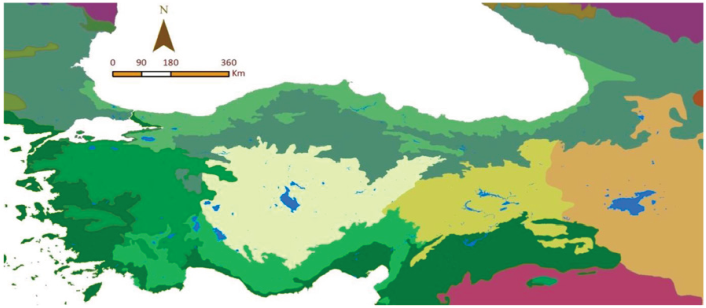

**Şekil 11.** Türkiye Ekozon ve İklim Tipleri Haritası

**Hedef Türler:** Örnek alanın içinde bulunduğu plan ünitesinde, ilgili birimlerce tespit edilerek koruma altına alınması önerilen fauna veya floraya ilişkin hedef türler. (Bu bilgiler ilgili orman işletme müdürlüğünden alınır)

**Doğallık:** Orman ekosistemi üzerinde insan etkisinin varlığını ve düzeyini ölçmek amacıyla kabul gören bir değişkendir. 15 m yarıçaplı daire ve çevresi göz önünde bulundurularak karar verilir.

►**Bakir Orman:** Doğal olarak oluşmuş, insan tarafından doğrudan veya dolaylı olarak yapısı değiştirilmemiş orman. (Müdahale görmemiş)

►**Doğala Uygun Orman:** Ağaç türü karışımı ve meşcere kuruluşu bakımından ormanın doğal yapısına uygun orman. (Az müdahale görmüş, sadece bakım veya doğal gençleştirme yapılmış)

►**Doğala Yakın Orman:** Geniş ölçüde doğal yapısını korumasına karşın, ağaç türü karışımı ve meşcere yapısı kısmen değişmiş orman. (Asli tür aynı olmakla birlikte kısmen ağaçlandırma ile oluşturulmuş)

►**Doğala Uzak Orman:** Bütünüyle değiştirilmiş ekolojik koşullara sahip, doğal nitelikleri çok az tanınabilir orman. **(**Tür değişikliği yapılmış)

►**Yapay Orman:** Doğallık olmaksızın insan tarafından kurulmuş orman.

**2.1.4.Sağlık Durumu**

Örnek alan içerisinde bulunan ağaçlarda veya alanda, gözlemlere dayalı yapılan tespitlerdir.

**Orman Zararlıları:** UOE çalışmalarında tespitler her örnek alanda böcek, mantar, konukçu bitki, yaban hayvanları vb. gibi biyotik orman zararlıları tarafından yapılan zararlar ile don, kuraklık, yıldırım vb. gibi abiyotik zarar faktörleri tarafından yapılan orman zararlarını kapsayacaktır. Biyotik zararlar, ağaçlarda artım ve büyümeyi yavaşlatmak, kök ve gövdeleri çürüterek öldürmek suretiyle kendini göstermektedir. Abiyotik zararlar ise genellikle çevresel etkilerin, evcil veya yabani hayvanların ormana vermiş oldukları fiziksel zararlardır. Bu tür zararların tipi ve zarar faktörleri Karne No 1 de gösterilmiştir.

**Böcek:** Ağaçlarda zararlı böceklerden kaynaklı bir bozulma olup olmadığı.

**Mantar:** Ağaçların gövde ve dallarında mantarlanma olup olmadığı.

**Ökse Otu:** Ağacın hastalanmasına neden olan bitkilerdir.

**Tuz:** Ağaçların sadece yola bakan taraftaki yaprak ve iğne yapraklarının kızarması ile kendini belli eden bu zarar, kış mevsimlerinde donlara ve buzlanmalara karşı karayollarına atılan tuzların zaman içinde ağaçlarda meydana getirdiği kronik bir orman zararıdır.

**Don:** Özellikle genç meşcerelerde görülen bu zarar, kendisini kış ayları içinde iğne yapraklardaki ani kızarma ile belli etmektedir. Akut orman zararıdır.

**Yangın:** Genellikle insan faktörüyle meydana gelen ve ekosisteme büyük ölçüde zarar verici etkileri olan afetlerdir.

**Kesim:** Ormanların bakımı ve gençleştirilmesi sırasında özellikle zamansız yapılan çalışmalarda meşceredeki fidan ve olgun fertlerin fiziksel etkiyle kırılması şekliyle ortaya çıkan bir zarar çeşididir. Ormancılık faaliyetleri gereği kurallara uygun olarak yapılmış kesimler zarar olarak kabul edilmemektedir.

**Yıldırım:** Yıldırım sonucu ağaç gövdesinde meydana gelen kalite ve form bozulmasıdır.

**Hayvan:** Böcekler haricinde, ormanda yaşayan ve bir bölümü zarar yapan hayvanları, kuşlar ve memeliler olmak üzere iki gruba ayırmak mümkündür. Kuşlar fidanlık ve ormanda tohumları yemek, tomurcukları ve kozalakları tahrip etmek suretiyle zararlı verirler. Ayrıca kemiriciler takımının birçok türleri (sincap ve çeşitli fare türleri) ile porsuk, çeşitli tavşan türleri ve evcil hayvanların otlama esnasında genç fidanları kırma veya tepelerini yeme şeklinde vermiş oldukları zararlardır.

**Kar:** Kış aylarında yoğun kar yağışı alan bölgelerde bazı orman ağaçlarının yoğun kar kütlesi altında oluşan kırılma ve devrilme zararıdır.

**Rüzgâr:** Yoğun rüzgâr alan bazı bölgelerde bazı orman ağaçlarında oluşan kırılma ve devrilme zararıdır.

**Sel, Çığ ve Heyelan:** Doğal afetlerin ortaya çıkardığı zararlardır.

**Sarılıcı ve Tırmancı Bitkiler:** Ağaca sarılarak hastalanmasına neden olan asalak bitkilerdir. Yosun, sarmaşık ve vb.

**İnsan:** insan kaynaklı diğer zararlar.

**İbre/Yaprak Kayıp Oranı:** Zarar faktörlerinden birisine ya da birkaçına maruz kalan ağaçlardaki yaprak kayıp miktarının, sağlıklı bir ağacın sahip olduğu yaprak miktarına oranıdır. Hasta ağaçların tepelerine bakılarak belirlenen transparan (seyrekleşen ağaç tepesinden arka tarafı görebilme) derecesi ile ölçülmektedir. Transparanlık derecesi, ağaç türlerinin hem sağlıklı ve hem de değişik şiddette zarar gören birey fotoğraflarını gerçek ağacın durumu ile kıyaslamak suretiyle belirlenir. Örnek alanda Sağlık durumu ile ilgili oran hesaplanırken (İbre / Yaprak kayıp oranları) tüm ağaçlar göz önünde bulundurularak karar verilir.

**Zarar Sınıfı:** İbre / Yaprak kayıp oranları,renk bozulma oranları ya da her ikisi kombine edilmek suretiyle oluşturulan sınıflamadır. ICP Forest projesinde de uygulanan bu sınıflamalar aşağıda verilmiştir.

**Tablo 2.** Yaprak / İğne Yaprak Oranlarına Dayanan Zarar ve Hastalık Sınıfları

|  |  |  |
| --- | --- | --- |
| **İbre / Yaprak Kayıpları Oranı %** | **Zarar Sınıfı** | **Hastalık Sınıfı** |
| 10 ve daha az | 0 | Sağlıklı |
| 11 – 25 | 1 | Az Hasta |
| 26 – 60 | 2 | Hasta |
| 61 – 99 | 3 | Çok Hasta |
| 100 | ─ | Ölmüş |

**Diğer Gözlemler:** Örnek alan karnesinde olmayan diğer gözlemler.

**Ölçüm Tarihi ve Envanter Grubu:** İlgili bölgelerde çalışan mühendisler ölçüm yapıldığı tarihi ve envanter grubunda bulunan mühendislerin isim-soyadı ve imzası bulunacaktır.

**2.2. Ağaç Serveti, Artım ve Canlı Kütle Envanter Karnesi (Karne No: 2)**

**Meşcere/Kuruluş Tipi:** Aynı özelliğe sahip orman parçalarıdır. Ağaç türü, gelişim çağı, katlılık, kapalılık ve karışım tipi ve oranı itibariyle hemen yanındaki orman kuruluşundan ayrılan ve en az 1 ha büyüklüğe sahip olan ağaç topluluğudur. Örnek alan merkezi dikkate alınarak aşağıda anlatıldığı şekilde isimlendirilir ve arazide karar verilir.

**Aynıyaşlı Koru Ormanlarında:**

Aynıyaşlı ve maktalı koru ormanlarında meşcere tipleri **ağaç türü, gelişim çağı, yatay kapalılık ve katlılık** ölçütlerine göre ayrılır. Meşcereler, hacmin %≥90 ve daha fazla aynı türden oluşması durumunda “saf”, farklı herhangi bir ağaç türünün hacmin %≥10 veya daha fazla karışıma girmesi durumunda “karışık” kabul edilir. Ancak esas karışım arazide yapılan ölçümler sonucunda adet, hacim ve göğüs yüzeyi göz önünde bulundurularak belirlenir. Meşcere tiplerinin sembollendirilmesinde ekteki Ağaç Türleri ve Kodları Tablosu ‘ndaki semboller kullanılır. Meşcere tiplerinin gelişim çağı esas olarak tek bir harf ile simgelenir. Ancak envanter sonucu ortaya çıkan hata yüzdelerini azaltabilmek için meşcere gelişim çağını iki ayrı harf ile simgelenebilir. Meşcere tipi ayrımında çağ sınıfları ve karışıklık belirlenirken hacim ve ağaç adedi birlikte göz önünde bulundurulur.

Meşcere gelişme çağları bakımından;

|  |  |
| --- | --- |
| **a** | : 1,30 m çapları 7,9 cm’ye kadar olanlar |
| **b** | : 1,30 m çapları 8-19,9 cm arasındakiler |
| **c** | : 1,30 m çapları 20-35,9 cm arasındakiler |
| **d** | : 1,30 m çapları 36-51,9 cm arasındakiler |
| **e** | : 1,30 m çapları 52 cm ve daha kalın çaplılar |
| **0** rakamı | : Boş veya boşaltılmış orman alanı olarak tanımlanır. |

Yukarıdaki özelliklerin sembolleri yan yana getirilerek küçük meşcere çağı önce olacak şekilde meşcere tipi sembolleri oluşturulur: Çkab3, Çscd2 vb. Birden fazla ağaç türü olması durumunda asli ağaç türü önce, karışımda bulunan sonra yazılır: ÇkÇsb3, ÇsKnd3 vb.

Meşcere tipinde karışıma giren en çok iki ağaç türünün ismi yazılır. Örneğin: meşcere tipindeki ağaç türü karışımları %10’dan fazla olan ağaç türleri sırayla Kn, M, Gn, Ks, Ih olsun, meşcere tipini yazarken KnMbc3 şeklinde yazılır. İkinci ağaç türü karışıma %10’dan fazla girmesi durumunda (adet ve hacim birlikte değerlendirilerek) sembole dâhil edilir.

Katlı meşcerelerde üst ve alt meşcereler ayrı ayrı sembollendirilir ve bölü çizgisi ile birbirinden ayrılır. Tabakaların her ikisi de aynı türden ise ağaç türü bir defa yazılır: Çkd1/b3, Çkc/a vb. Tabakalar ayrı türlerden oluşmuşsa her iki tabakaya da tür yazılır: Çkd1/Knb3, Mc/Çka vb. Alt ve üst tabakanın birden fazla aynı türden oluşması durumunda türler bir defa yazılır: ÇkKnd1/b3, KnÇkd/a vb. Tabakalar karışım bakımından farklılık oluşturuyorsa her iki tabaka ayrı ayrı yazılır: ÇkKnd1/KnÇka3 vb.

Aynıyaşlı ve maktalı koru ormanlarında meşcere tiplerinin ayrılmasında ve sembollendirilmesinde aşağıdaki konulara dikkat edilir.

Genç meşcerelerde “a1” ve “a2” sembolleri kullanılmaz, kapalılık oluşmamışsa “a”, kapalılık oluşmuşsa “a3” şeklinde gösterilir.

Gençleştirme veya ağaçlandırma çalışmaları yapılan, hiç gençlik gelmeyen alanlar “0”, ancak yer yer gençlik gelmesine rağmen başarısız olarak görülen alanlar “0a”, tamamlama gerektiren başarılı alanlar “a0”, başarılı alanlar “a” ve kapalılığın oluştuğu alanlar da “a3” şeklinde sembollendirilir.

Henüz gençleştirme çalışmalarının bitirilmediği ve kapalılığın bulunmadığı gençleştirme alanlarında (ışık kesimleri ve boşaltma kesimi safhasında) her iki tabakanın aktüel durumunu yansıtacak şekilde meşcere tipi ayrımı yapılır. Örneğin Çkd/a, Çkd/0a, Çzc/a0, Çzd/a, vb.

Envanter yapılırken yanmış fakat üzerindeki servet henüz boşaltılmamış alanlar, meşcere tipine “Y” ilave edilerek (Örnek: Çzbc3Y, Çkd2Y, BÇkY, BÇzY gibi), üzerindeki servet boşaltılmış normal kapalı alanlarda ağaç türü veya türlerinin sonuna “0Y” eklenerek (Örnek: Çz0Y, ÇzÇk0Y gibi) üzerindeki servet boşaltılmış boşluklu kapalı alanlar ise ağaç türü veya türlerinin sembolü “B” ve “0Y” arasında kalacak şekilde (Örnek: BÇz0Y, BÇk0Y gibi) sembollendirilir.

Ağaçsız alanlardan gelen, ağaçlandırılmak üzere arazi hazırlığı (diri örtü temizliği, toprak işlemesi, teras) yapılmış ancak henüz fidan dikilmemiş alanlar Ag0, dikim yapılmasına rağmen başarısızlık var ise AgÇk0a, AgS0a şeklinde sembollendirilir. Boşluklu kapalı alanlarda ağaçlandırma çalışması yapılmak üzere arazi hazırlığı yapılmış ancak fidan dikilmemiş alanlar BÇz0, BÇk0, fidan dikilmiş ancak başarının tam sağlanamadığı alanlar BÇz0a, BÇk0a ile tür değişikliği yapılarak BM alanına alan temizlenerek Çk dikilmiş ve başarının tam sağlanamadığı alanlar BÇk0a ile, BMz veya BÇf gibi alanlarda meşcere tipine dokunulmaksızın aralıklara veya boşluklara ağaçlandırma çalışması yapılarak farklı bir tür dikilmiş ancak başarı sağlanamamışsa BMz-Çk0 veya BÇf-Çz0a gibi sembollendirilir.

Boşluklu kapalı alanlarda meşcere tipine dokunulmaksızın aralıklara veya boşluklara ağaçlandırma yapılarak Çk dikilmiş ve başarı sağlanmışsa Çka0 veya Çka olarak sembollendirilir.

Erozyonun söz konusu olduğu alanlarda meşcere tipinin sonuna -E ve taşlık–kayalık alanlarda ise **–**T sembolü eklenir. (Çkd2-E, BÇk-T).

**Endüstriyel Ağaçlandırmalarda:**

Aynıyaşlı ve maktalı meşcereler gibi sembollendirilir, ancak kapalılıktan sonra yaş yazılır. Örnek: Çzb3/14, Çmbc3/22, Çrcd3/28, ÇmÇrab3/08, Kzbc3/18, Okb3/15 vb.

Yanmış boşaltılmış ancak dikim yapılmamış meşcereler Çz0/0Y ile sembollendirilir. Yanmış ancak üzerindeki servet henüz boşaltılmamış alanlar meşcere tipine “Y” ilave edilerek sembollendirilir (Çzb3/14Y).

**Baltalık Ormanlarında:**

Baltalık ormanlarında meşcere tipleri ağaç türü, kapalılık (sıklık veya dip kütük sıklığı) ve yaş ölçütlerine göre ayrılır.

Meşcere tipinin sembollendirilmesinde saf baltalıklarda ağaç türü sembolü başa, meşcerenin baltalık olduğunu gösteren “Bt” sembolü sonra yazılır. Hangi türlerden oluşursa oluşsun karışık baltalıklar “K” harfi ile gösterilir. Buna göre saf sapsız meşe baltalığı “MzBt” saf kestane baltalığı “KsBt”, sapsız meşe, gürgen ve kestane türlerinden oluşan karışık bir baltalık “KBt” harfleri sembollendirilir. Boşluklu kapalı bir sapsız meşe baltalığı ise “BMzBt” olarak sembollendirilir.

Baltalık ormanlarda meşcerelerde gelişim çağı yerine sürgün yaşının doğrudan kendisi kullanılır. Buna göre on beş yaşında, üç kapalı saf sapsız meşe baltalığı MzBt3/15 olarak; 8 yaşında, iki kapalı saf kestane baltalığı KsBt2/8 olarak; 18 yaşında, iki kapalı, kestane ve kızılağaç karışık baltalığı KBt2/18 olarak sembollendirilir. Baltalık sembolü sadece meşe türleri için kullanılır.

**Makilik Alanlarda:**

Maki, tipik Akdeniz iklimine uyum sağlamış, çoğunluğunu herdem yeşil çalı türlerinin bir kısmını da ağaç ve ağaççıkların oluşturduğu bir bitki örtüsünü ifade etmektedir. Genellikle sub-tropikal bölgelerde sıcak ve ılıman kuşaktaki birçok bitkinin birlikte oluşturduğu bir vejetasyon olarak bilinir. Makilik alanlar, olgun çağa geldiğinde en az 2 m boya ulaşabilen ağaç, ağaççık ve çalılardan oluşmaktadır.

Kadastro çalışmalarıyla orman dışı bırakılan makilikler; “Maki” sembolü olarak sembollendirilir.

Çalılıklardan oluşan maki meşcerelerinde ağaç türü sembolü Mak (ağaç tür kodu: 53) ile gösterilir.

Kapalılığı (toprağı örtme oranı) %11 ve daha fazla olan çalılıklardan oluşan makilikler Aynıyaşlı ormanların sembollendirilmesine uygun olarak Maka, Maka3 biçiminde sembollendirilir. Kapalılıkta bitki örtüsünün toprağı örtme oranı esas alınır. Örtme oranı; çalıların toprak üstü organlarının yatay düzlem üzerindeki izdüşümlerinin kapladıkları alandır.

Kapalılığı %11’den daha az olan ağaç ve ağaççıklardan oluşmuş makilikler ile çalılıklar BMak olarak sembollendirilir.

Ağaç ve ağaççıklardan oluşan makilikler meşcere tipi ayrım kurallarına göre sembollendirilir. Örneğin DfKoab3, MkrSlb3 vb.

**Değişikyaşlı Koru Ormanlarında:**

Değişikyaşlı koru ormanlarındaki bölme ve bölmecik ayrımında yetişme ortamı birliği esas ölçüttür. Yetişme ortamı birliği esas alınarak ayrılan bölme ve bölmecikler, ağaç türü, düşey kapalılık ve ağaç sayılarının çap kademelerine dağılımı esas alınarak ayrılan aktüel kuruluş tiplerine göre sembollendirilir. Değişikyaşlı ormanlarda düşey kapalılık esastır. Kuruluş tipi tanımlanırken veri tabanında kapalılık “3” olarak gösterilir.

Değişikyaşlı ormanlarda kuruluş tiplerinin belirlenmesinde genellikle bölme esas alınır.

Aktüel kuruluş tipinin belirlenmesinde aşağıdaki yol izlenir:

**Seçme Ormanlarında:**

Göknar türlerinin saf veya ağırlıklı olarak karışımda bulundukları meşcerelerdir. Seçme ormanlarının kuruluş tiplerinin sembollendirilmesinde en önemli ölçüt çap sınıflarındaki ağaç sayılarıdır.

Seçme ormanlarında aktüel kuruluş tipleri hektardaki aktüel ve optimal ağaç sayılarının çap kademelerine dağılımları arasındaki (+) ve (-) farklara dayanılarak aşağıdaki biçimde belirlenir:

1) Optimale kıyasla, kalın çap kademelerinde fazla sayıda ağaç bulunmasına karşın, orta ve ince çap kademelerinde az sayıda ağaç bulunması durumunda “yaşlı seçme ormanı” olarak tanımlanır ve (**A**) harfi ile sembollendirilir.

2) Optimale kıyasla, ince çap kademelerinde fazla sayıda ağaç bulunmasına karşın, orta ve kalın çap kademelerinde az sayıda ağaç bulunması durumunda “genç seçme ormanı” olarak tanımlanır ve (**B**) harfi ile sembollendirilir.

3) Optimale kıyasla, orta çap kademelerinde fazla sayıda ağaç bulunmasına karşın, ince ve kalın çap kademelerinde az sayıda ağaç bulunması durumunda “orta yaşlı seçme ormanı” olarak tanımlanır ve (**C**) harfi ile sembollendirilir.

4) Bu üç sapma biçiminin dışında kalan ve A, B, C sapma biçimlerinden hiçbirine benzemeyen veya bunların karışımından oluşan kuruluş durumunda “aktüel seçme ormanı” olarak tanımlanır ve (**D**) harfi ile sembollendirilir.

Ağaç türlerinin saf veya karışık oluşuna göre aktüel kuruluş tipleri; GA, GB, GÇsA, GÇsB, vb. biçiminde sembollendirilir.

**Devamlı Ormanlarda:**

Doğaya uygun işletmecilikte bütün silvikültürel işlemler (bakım ve gençleştirme çalışmaları) aynı meşcerede genellikle bir arada küme, grup, büyük grup vb. küçük alanlarda yapılır. Kayın ve ladin ağaç türlerinin saf veya hâkim olarak bulundukları meşcerelerdir. Aktüel kuruluş tipleri seçme ormanlarındaki gibi belirlenir. LA, LKnB, KnA, KnB, KnÇsA, KnGÇsB vb. biçiminde sembollendirilir.

**Ağaç Numarası:** Örnek alan merkezine bağlı 5 adet eş merkez alanı bulunmaktadır. Bunlar 1m, 1,5 m, 5 m, 10 m ve 15 m yarıçaplı alanlardır.

Yarıçapı 5 m lik daire içinde kalan göğüs çapı 4 cm ve daha kalın olan ağaçlar

Yarıçapı 10 m lik daire içinde kalan göğüs çapı 20 cm ve daha kalın olan ağaçlar

Yarıçapı 15 m lik daire içinde kalan göğüs çapı 36 cm ve daha kalın olan ağaçlar ölçülmek üzere numaralandırılır.

Numaralandırmakuzeyden başlayarak ve merkeze en yakın ağaca 1 numara verilerek saat yönünde yer yüzeyine paralel olarak yapılır. Daha önceden hazırlanmış olan numaralı plakalar göz hizasında merkeze bakacak şekilde ağaca iliştirilir. Eş merkezler alanı içerisinde değerlendirilmek üzere numaralandırılacak ağaçlara karar verme aşamasında, örnek alan merkezi ile ağaçların yerden 15-20 cm yükseklikteki çap ortası arasındaki uzaklık esas alınacaktır.

**Göğüs Çapı:** Ağacın yerden 1.30 m' yükseklikteki çapıdır. Numaralandırılmış tüm ağaçların 1,30 m deki çapları ölçülür. Çap ölçümünde ve çap ölçerin kullanımında aşağıdaki ölçüm kuralları dikkate alınır:

Eğimli arazilerde göğüs çapı ölçümü mutlaka eğimin üst tarafında durularak yapılmalıdır. Çatallı ağaçlarda çatalın 1,30 m’nin altında olması durumunda bütün gövdeler ayrı ayrı, üstünde olması durumunda tek gövde olarak ölçülür. Yuvarlak olmayan gövdeler birbirine dik olarak iki ölçme yapılarak bu çapların aritmetik ortalaması alınır (Şekil 12).

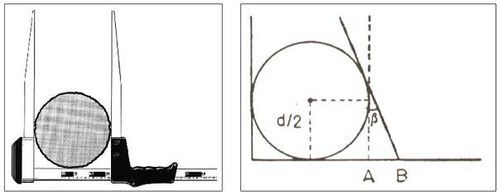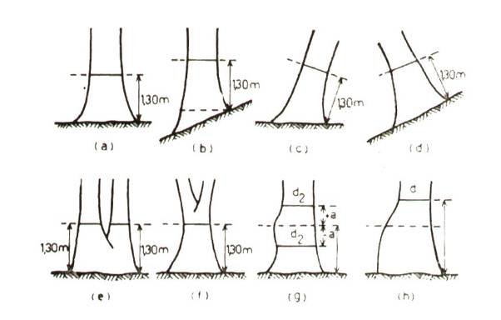

**Şekil 12.** Çap Ölçerin Kullanım Şekli

Örnek alanda ölçülen ağaçlar bir karneye sığmıyorsa ikinci bir karne kullanılacak ve bu karneye birinci karnenin son numarasını takip eden numara verilerek devam edilecektir.

**% 40 Ağaç Çap Sırası:** Örnek alanda ölçüme tabi olacak numaralandırılmış asli ağaç türüne ait çaplar kalından inceye doğru sıralanır. Bu sıralamaya göre % 40. ağaç meşcere orta çapı olarak kabul edilir. Ör. Asli ağaç türüne ait numaralandırılmış 10 adet ağaç var ise kalından inceye sıralandığında en kalın 4. ağaç meşcerenin orta çapını temsil eder.

**Ağaç Türü:** Ülke ormanlarımızda yayılış gösteren asli ağaç türlerimiz “Ağaç Türleri ve Kodları Ek:1” de verilen listede belirtilmiştir. Bazı yapraklı türlerin arazide tespit edilebilmesi oldukça güçtür. Bu nedenle arazide tür tespiti yapılamayan yapraklı türler için yeteri kadar numune alınarak uzmanınca verilecek karar üzerine iş bitiminden önce karne verileri güncellenecektir. Ayrıca, tür tespiti için telefon ve tabletlerde mevcut bazı uygulamalardan yararlanılması önerilmektedir.

**Merkeze Uzaklık (m):** Ölçüm yapılacak ağacın yüzeyi ile örnek alan merkezi arasındaki uzaklık (m).

**Semt Açısı:** Ölçülen ağacın manyetik pusula ile örnek alan merkezine olan semt açısı (derece).

**Boy (m):** Ağacın toprak seviyesinden olan yüksekliğidir. Örnek alanda numaralandırılmış tüm ağaçların boyları ölçülecektir.

**Yaş:** Ağacın yerden 1,30 m yüksekliğinden ağacın özüne (mutlaka) kadar burgu salınarak çıkarılan yaş kalemi üzerindeki yıllık halkaların sayılması şeklinde tespit edilir. Sayılan yıllık halka sayısına fidan yaşı ilave edilerek ağaç yaşı bulunur.

Fidan yaşı tespiti arazi çalışmalarının başında yapılır. Plan ünitesindeki her ağaç türünden 1,30 m boya gelmiş 3-5 adet serbest büyüyen fidan kesilir ve ortalaması alınarak belirlenir. Bu işlem her ağaç türü için ayrı ayrı yapılır.

Eğimli arazilerde; yaş tespiti için ölçümlerin eğimin yüksek olduğu yerden yapılması esastır. Arazi şartlarının zor olması durumunda yaş kalemleri eş yükselti eğrilerine paralel (**ağacın özüne ulaşmak şartıyla**) alınabilecektir. Bu durumda alınan yaş kalemi 10 yıllık halka kalınlığı için kullanılabilecektir (Şekil 9).

**Örnek alanlarda alınan yaş kalemlerinin üzerine kaç numaralı ağaçtan alındığına ait etiket yapıştırılarak örnek alandan alınan tüm yaş kalemleri şeffaf plastik bir kutuya konularak üzerine örnek alan numarası yazılır.**

**Meşcere orta yaşını bulmak için**, her örnek alanda (dikili kuru ve devrikler hariç) numaralandırılmış ağaçların asli türden olan en kalın %40'ıncı ağacı (orta ağaç çapı) ile aynı ağacın bir alt ve bir üstündeki ağaçlardan olmak üzere ***en az 3 ağacın*** yaşları ölçülecektir. **Ancak sert odunlu geniş yapraklı ağaç türlerinde (meşe türleri, kayın, gürgen vb.) sadece meşcere orta ağacından yaş ölçümü yapılacaktır.**

**Bonitet belirlenmesi için,** örnek alanda yarıçapı 15 m lik daire içerisindeki numaralandırılmış ve 1,30 m deki çapı ölçülmüş meşcere asli ağaç türünden iyi gelişmiş ve üst boya ulaşmış hâkim (en uzun) en az 3 adet ağaçta yaş ve boy ölçümü yapılacaktır. **Ancak sert odunlu geniş yapraklı ağaç türlerinde (meşe türleri, kayın, gürgen vb.) sadece meşcere hâkim (en uzun) ağaçtan ölçüm yapılacaktır**.

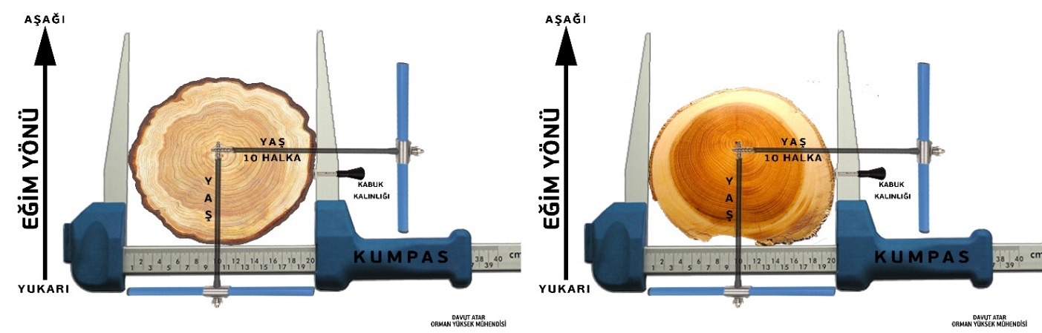

**Şekil 13.** Yaş, 10 halka ve Kabuk Kalınlığı Ölçümü

**Çift Kabuk (mm):** Her örnek alanda yarıçapı 15 m lik daire içerisinde numaralandırılmış meşcere asli ağaç türü için (karışık meşcerelerde asli iki ağaç türünden her biri için) mümkünse normal gelişim göstermiş en az 3 farklı çaptaki fertten (olabildiğince farklı çap sınıflarından) kabuk kalınlığı ölçülür. Kabuk kalınlığı çap ölçerin hareketli kolunun ağaca değdiği yerden (Şekil 13) ölçülür ve 2 ile çarpılarak milimetre (mm) olarak yazılır. **Ancak sert odunlu geniş yapraklı ağaç türlerinde (meşe türleri, kayın, gürgen vb.) sadece meşcere orta ağacından çift kabuk ölçümü yapılacaktır.**

**10 Halka (mm):** Çift kabuk ölçülen ağaçların tamamından ve kabuk kalınlığının ölçüldüğü yerden (Şekil 13) artım burgusu salınarak son 10 yıllık halkanın kalınlığı ölçülür ve milimetre (mm) olarak yazılır.

Eğimli arazilerde eğimin üst ve alt tarafında basınç odunu oluşumu olduğundan son yıllık halka genişliği diğer yönlerdekilere göre dar veya daha geniştir. Bu nedenle 10 halka tespiti eğime göre alttan veya üstten değil mutlaka yanlardan (eş yükselti eğrilerine paralel) alınacak artım kalemiyle tespit edilecektir. **Ancak sert odunlu geniş yapraklı ağaç türlerinde (meşe türleri, kayın, gürgen vb.) sadece meşcere orta ağacından 10 halka ölçümü yapılacaktır**.

***Yukarıda bahsi geçen yaş, çift kabuk ve 10 halka ölçümleri 1,30 m yüksekliğindeki çapı 10 cm altında olan (d1,30 < 10 cm) ince çaplı ağaçlarda yapılmayacaktır.***

**Kalite Sınıfı:** Kalite sınıfları gövde boyunun dipten ibreli türlerde 1/3’ü, yapraklılarda 4-8 metrelik kısmına göre belirlenir (Şekil 14). Buna göre:

**1.** Düzgün gövdeli, daire kesitli, dalsız veya az dallı ağaçlar (I. sınıf tomruk verebilecek ağaçlar),

**2.** Hafif eğri ve dallı, kesiti daireden farklı veyahut hafif buruk ağaçlar (II. sınıf tomruk verebilecek ağaçlar),

**3.** Çok eğri veya çok dallı veya çok buruk ağaçlar (III. sınıf tomruk verebilecek ağaçlar),

**4.** Fena şekilli ve hiçbir surette tomruk istihsaline elverişli olmayan ağaçlar (kısmen sanayi odunu ve daha ziyade yakacak odunu verecek veya lif, yonga sanayinde kullanılabilecek ağaçlar).

Genç ağaçlar için bugünkü durumu muhafaza ederek büyüyecekleri varsayılarak karar verilir.

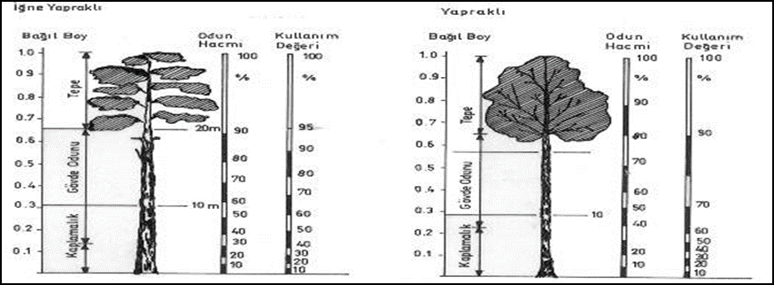

**Şekil 14.** Dikili Ağaçta Kalite Sınıfının Belirlenmesi

**Açıklama:** Örnek alanda ölçümü yapılan ağaçlar hakkında gerekli görülen açıklamalar.

**r=1 m olan dairede:** Örnek alan merkezine göre yarıçapı 1.0 metre olan daire içindeki, boyu 20 cm ile 50 cm arasında olan ağaç/fidanların türü ve adedi. “Ağaç Türleri ve Kodları Ek:1” de verilen listede ölçüme konu olacak türler belirtilmiştir.

**r=1,5 m olan dairede:** Örnek alan merkezine göre yarıçapı 1,5 metre olan daire içindeki, 1,30 daki çapı 4 cm’den küçük boyu 50 cm den büyük ağaçların türü ve adedi. “Ağaç Türleri ve Kodları Ek:1” de verilen listede ölçüme konu olacak türler belirtilmiştir.

**2.3. Ölü Ağaç/Odun Envanter Karnesi (Karne No: 3)**

**Ölü Ağaç/Odun:** Canlılığını kaybetmiş; dikili, devrik, dip kütükler ile orman zeminindeki ağaç parçalarından oluşan materyallerdir.

**Ağaç/Gövde No:** Örnek alanda 10 m yarıçaplı daire içindeki ölçümü yapılacak Dikili Kuru, Devrik ve diğer ölü odunlar için kullanılacak sıra numarasıdır. ***Arazide ölü odunlara işaretleme yapılmaz.***

**Ölü Ağaç/Odun Türü:** Ölü odun veya ölü ağacın türünü ifade eder.

**Ölü Ağaç/Odun Tipi:**

Bütünlüğünü kaybetmemiş 1,30 çapı ≥4,0 cm, olan (1,30 çapı ≥4,0 cm ve boyu ≥3,0 m olan dikili haldeki gövdeler dikili kuru kabul edilmektedir.) Dikili Kurular=1,

Bütünlüğünü kaybetmemiş 1,30 çapı ≥4,0 cm (canlı veya ölü) Devrik Ağaçlar=2,

Orta çapı ≥10,0 cm, boyu≥50,0 cm **ve boyu <3,0 m** dikili veya orta çapı ≥10,0 cm, boyu≥50,0 cm ***köke bağlı*** devrik Kırılmış Gövdeler=3,

Dip çapı ≥10,0 cm ve boyu <50,0 cm olan Dip Kütükler=4

Orta çapı ≥10,0 cm ve uzunluğu ≥50,0 cm Alandaki dal veya gövde parçaları=5 olarak kodlandırılır.

***Ölü Ağaç/Oduna ait tip belirleme ve ölçümleri sadece 10 m yarıçaplı daire içinde yapılır.***

**Ölü Ağaç/Odun Çapı (cm):** Ölü ağaç ve odunun tipi dikkate alınarak orta çapı veya 1,30 m çapı yazılır.

**Ölü Ağaç/Odun Boyu (m):** Dikili kuru, devrik ve üç metreden uzun olan kırılmış gövdelerde ağaç boyu elli santimetre (cm) veya daha uzun kütük, dal ya da gövde parçalarında parça uzunluğudur.

Ölü odun parçası, bulunduğu konuma göre ölçüm yapılan yarıçapın sınırları dışına taşması durumunda, sadece sınır içinde kalan kısım ölçülür. ***10 (on) metre yarıçaplı daire içerisinde kalan kısım 50 (elli) cm kısa ise ölü odun parçası olarak değerlendirmeye alınmaz.***

UOE çalışmalarında örnek alanlarda tespit edilen dikili, devrik ve düşük ölü ağaç, gövde ve dal parçalarının örnek alan içinde kalan bölümlerinin toplam hacmine karşı gelen biokütlenin toprak üstü biyokütle (TÜBK) ye dönüştürülmesi amacıyla kullanılacaktır. Bu amaçla dikili kuru, devrik, kırılmış ölü ağaçlar, dip kütükler ve dal ve gövdelerde hangi boy ve çapların ölçüleceği aşağıdaki şekilde gösterilmiştir (Şekil 15). Ölçümü yapılan ölü odunlardan her bir çürüme derecesi ve ağaç türü için yaklaşık 10 cm×10 cm ebatında bir parça numune olarak alınarak naylon torbaya konulur. Alınan numuneye ait bilgiler Numune Bilgi Kartına kaydedilir ve toprak örneklerinde olduğu gibi Numune Bilgi kartı ve ölü odun örneği birlikte laboratuvara gönderilir. **Numune bilgi kartına ağaç türü mutlaka yazılacaktır.**

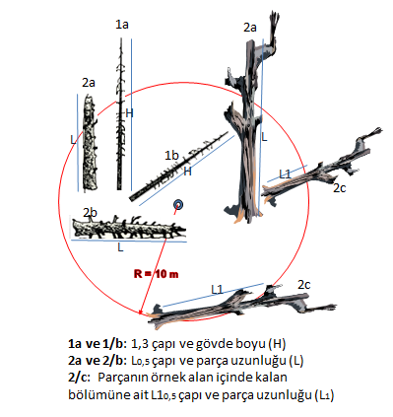

**Şekil 15.** Ölü Ağaç/Odun Ölçümleri

**Çürüme (Erime) Derecesi (Şekil 16):**

**1-** kabuk dökülmemiş, dallar mevcut (çapları > 3 cm), gövde dalların üzerinde yerden yüksek, şekil yuvarlak

**2-** kabuk dökülmemiş, dallar yok, gövde hafif yere bitişik, şekil yuvarlak

**3-** kabuk çok az, dallar yok, gövde zemine bitişik, şekil yuvarlak, doku sert

**4-** kabuk yok, dallar yok, gövde zeminin içine dalmış, şekil yuvarlak-oval, doku yumuşak

**5-** kabuk yok, dallar yok, gövde zeminin içinde, şekil oval, doku yumuşak

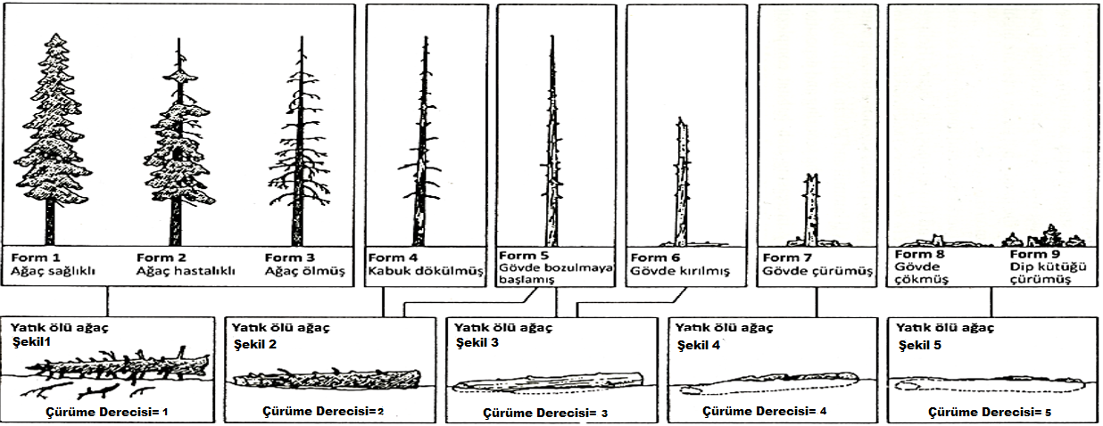

**Şekil 16.** Ölü Ağaç/Odun Tipleri ve Çürüme Dereceleri

**2.4. Diri Örtü Envanter Karnesi (Karne No: 4)**

**Bitki Örtüsü Türü:** 15 m yarıçaplı örnek alan içerisinde bulunan, çok yıllık odunsu bitkilerden olgun çağa ulaştığında boyu ortalama 5 m boya ulaşmayacak çalı ve ağaççık türlerini kapsar. Tür tespitinin arazide yapılması esas olmakla birlikte, arazide tür tanımlamanın mümkün olmaması durumunda bireylerden dal, yaprak, meyve örnekleri alınarak bürodaki incelemelerle türün tanımlaması yapılır.

Ek:2’de verilen tür listesi esas alınarak Karne No: 4 doldurulacaktır. Karne No:4’e kesinlikle tür adlarının belirtilen liste dışında yöresel, mahalli veya lokal ismi, türün kısaltması veya kodlaması verilmeyecektir. 1,30m deki çapı 4 cm ve üzeri olan fertlerin ölçümü (orman gülü hariç) Karne No:2’ye girilir. **Arazide yapılan gözlemlerde türlerin EK 2’de ve/veya ORBİS’te olmadığı durumda komisyona bildirilir ve ORBİS veri tabanına eklenir.**

**Ortalama Boy:** Çalı türleri genellikle tek gövdeli yapıda olmayıp, toplu halde bulunmasına rağmen dağınık bir tepe yapısına sahiptir. Bu durumda toplu halde bulanan çalılıklarda ortalama boy tespiti yapılır. Bağımsız ve tek halde bulunan çalı ve ağaççıkların ise kendi boyları ölçülür ve ilgili bölüme yazılır.

**Örtme Oranı:** Çalı veya çalılıkların tepe çatılarının 15 m yarıçaplı daire alanına göre tepe izdüşümünün yüzde olarak toprağı örtme derecesini ifade eder.

**Fotoğraf Numaraları:** Ölçüm yapılan alanı görüntülemek amacıyla, örnek alan merkezinden, kuzeyden başlayarak doğu, güney ve batı yönlerine doğru çekilen fotoğrafların numaraları. Numaralandırma sırasıyla, **örnek alan numarası-yön- uygulama yılı,** şeklinde yapılacaktır (Ör:41563-K-2021).

**Profil Fotoğrafı Numarası: örnek alan numarası-uygulama yılı,** şeklinde yapılır (Ör: 41600-P-2021).

**Demir Kazık Fotoğrafı: Örnek alan numarası~~-~~ uygulama yılı**, şeklinde yapılır (Ör: 41600~~-~~2021). Demir kazık fotoğrafı örneği Şekil 17’ deki gibidir.

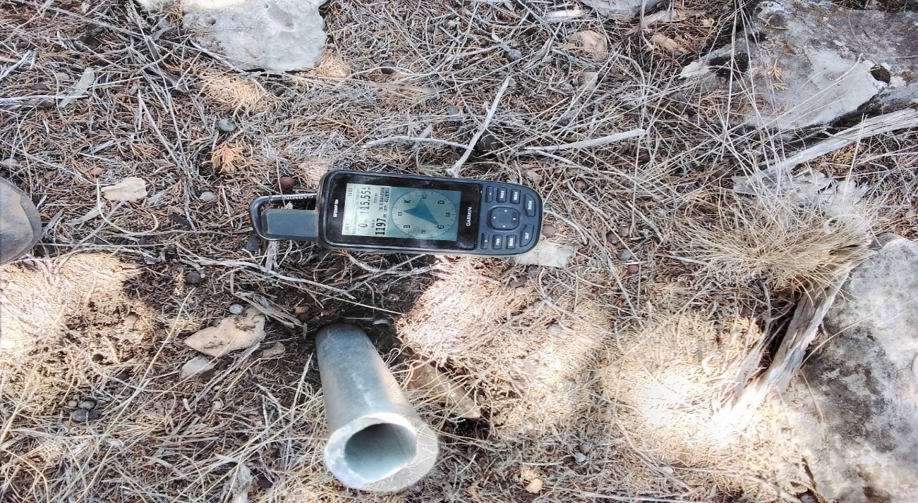

**Şekil 17.** Örnek alanda alınan demir kazık-GPS fotoğrafı

**3. Arazi Ölçüm ve Tespitlerinde Kullanılacak Araç / Gereç ve Dokümanların Hazırlanması**

Arazi çalışmaları sırasında ölçme, gözlem ve inceleme yapan ekiplerin yanlarında bulunması zorunlu araç ve gereçler şunlardır:

* Örnek alanların merkezlerini göstermek üzere toprağa çakılacak olan 3 cm çapa, 2 mm et kalınlığına ve 30 cm uzunluğa sahip yeter sayıda **bir ucu sivri galvanizli demir borular**,
* Eş merkezli dairesel örnek alanların arazideki sınırlarını belirlerken kullanılmak üzere, merkez kazığa geçirildiğinde üzerinde 1m, 1,5 m, 5 m, 10 m ve 15 m yarıçapların işaretli olduğu **mesafe ipi**,
* Örnek alanların içine giren ağaçların numaralanmasında kullanılmak üzere, 6x10 cm boyutlarında üstüne 1-60 arasında numara yazılmış **plastik kartlar** ve bunları ağaç üzerine tespit için kullanmak üzere birkaç kutu **raptiye,**
* Göğüs çaplarının yerden ölçüm yüksekliğini belirlemede kullanılmak üzere 130 cm uzunluğunda **ahşap sopa** ya da sert **plastik boru**,
* **Çap ölçer (kumpas)** ve gövde çevresini ölçmede kullanmak için **ölçüm bandı**,
* Çap ölçerin ağaç gövdesine temasını önleyen yaş ya da kuru dalları temizlemek üzere bir adet **el baltası,**
* Hem yaş belirleme ve hem de 10 halka çıkarmak için 1-2 adet **artım burgusu,**
* 1 adet **kabuk ölçer,** 1 adet **boy ölçer,**
* Örnek alanlarda ağaçların merkeze uzaklıklarını ölçmek, hem de boyu ölçülen ağaçların durulan noktadan uzaklığını belirlemek amacıyla kullanmak üzere, 1 adet **dış mekân** **lazer mesafe ölçer**,
* Sabit örnek alanlarda her ağacın merkeze göre semt açılarını ölçmek için hassas **manyetik** **pusula,**
* Hem örnek alanların arazideki yerini belirlemek, hem de örnek alan merkezlerinin koordinatlarını ölçmek için **Küresel Konum Belirleyici (GPS aleti),**
* Envanter karnelerini doldururken kullanılmak üzere 1 adet kelepçeli **karne altlığı,**
* **Kurşun kalem ve silgi,**
* **Malzeme çantası,**
* **Eğim Ölçer,**
* Yeteri sayıda **envanter karnesi,**
* **Çelik Şerit Metre** (30 m).
* En az **3 kg** ağırlığında 1 adet **balyoz (çekiç)**
* Ölü örtüden numune alınması içiniç uzunluğu 30 cm x 30 cm ölçülerinde **demirden yapılmış ölü örtü tespit çerçevesi**
* 1 adet **toprak değerlendirme tepsisi**
* 1 adet **bahçıvan küreği ve** 1 adet **küçük spatula**
* Toprak sertliği tespiti için 1 adet **küçük çakı**
* Toprak profili açmak için **1 adet kazma, 1 adet kürek**
* 1 adet **katlanabilir mezura**
* Yeterli sayıda **Numune Bilgi Kartı**
* Toprak numunesi almak için **boyu 10 cm, iç çapı 11,3 cm** veya bu ölçülere yakın toprağa çakılacak kısmı keskinleştirilmiş iç hacmi 1 litrelik (1 dm³) olan **çelik silindir ve çakma tablası.**

**4. Arazi Ekiplerinin Eğitilmesi**

UOE çalışmalarında bilgileri yeterli ve güvenilir biçimde elde edebilmenin temel şartı, envanter ekiplerinin çalışmalara başlamadan önce toplu olarak eğitilmesidir. Büroda ve arazide yapılacak bu eğitimler sırasında ekiplerin UOE çalışmalarının temel amacı ve bilgi toplama yöntemleri hakkında hem teorik hem de pratik bilgiler ile donatılması gerekmektedir.

**5. Arazi Çalışmalarının Denetlenmesi**

Arazi çalışmaları her biri en az **2 orman mühendisi ve 2 işçiden** oluşan ekipler tarafından gerçekleştirilecektir. Ekipler tarafından örnek alanlarda yapılan fiili ölçme ve gözlemler ile diğer kaynaklardan sağlanan bilgilerin denetimleri, ekipler dışında oluşturulan “Denetim Elemanları” tarafından önce arazide, sonra da büroda gerçekleştirilecektir. Arazideki denetimler, öncelikle örnek alan merkezinin arazide doğru yerde olup olmadığını kontrol ile başlayacaktır. Bu kontrol yapılıp örnek alan merkezinin arazideki yerinin doğru olduğu belirlendikten sonra ikinci aşamaya geçilecektir. Bu aşama, örnek alanlarda yapılan ölçümlerin kayıt edildiği envanter karnelerinin doğru ve eksiksiz olarak doldurulup doldurulmadığını kontrol etmek, ölçümlerde, “Arazi İzahnamesi”nde açıklanan hususlara uyulup uyulmadığını gözlemlemek ve eğer mevcut ise gerek ölçüm tekniği hususundaki aksaklıkların gerekse envanter karnelerinde tespit edilen eksikliklerin tamamlanmasını sağlamak üzere gerçekleştirilecektir.

Büroda yapılan kontrollerde ise ölçme ekibinin başka kaynaklardan aldığı bilgilerin doğru biçimde alınıp alınmadığına bakılacaktır. ***ÖRD (Ölçülebilir, Raporlanabilir, Denetlenebilir) kuralı UOE çalışmalarının temel ilkelerinden birisi olduğu*** için bu aşamada yapılacak denetimler en az arazideki ölçüm ve gözlemlerin denetlenmesi kadar önemlidir.

Yüklenici firmadan ilgili yetki alanında envanter çalışmalarında yer alan en az bir mühendisin denetim sırasında kontrol komisyonuna eşlik etmesi zorunludur.

**6.Numunelerin Gönderilmesi**

UOE kapsamında alınan toprak, ölü örtü ve ölü odun örnekleri serin ve gölge bir yerde, poşetler açık durumda **en fazla 5 gün** bekletilebilir. Daha sonra idare tarafından bildirilen laboratuvara kargo ya da elden teslim edilmelidir. **Ayrıca laboratuvara gönderilen tutanaklar ORBİS’e yüklenir.**

**7.** **EKLER**

* Örnek Alan Tanıtım Formu (Karne No:1)
* Ağaç Serveti, Artım ve Canlı Kütle Envanter Karnesi (Karne No:2)
* Ölü Ağaç/Odun Envanter Karnesi (Karne No:3)
* Diri Örtü Envanter Karnesi (Karne No:4)
* Ağaç Türleri ve Kodları (Ek:1)
* Ağaç, Ağaççık ve Çalı Türleri Tablosu (Ek:2)
* Numune Bilgi Kartı (Ek:3)
* Ulusal Orman Envanteri Malzeme Resimli Listesi (Ek:4)
* ORBİS Portalı Üzerinden Erişilebilecek Bilgiler Listesi (Ek:5)